VersaStudio

操作手册

产品编号（PN）：224181

VersaStudio 软件手册

引言
  - 手册简介
  - 技术支持

系统
  - 标准技术
  - 系统和升级

安装和启动
  - 软件安装
  - 系统启动
  - 固件升级

主菜单命令
  - 实验方法
    - 新建
      - 创建单个实验方法
        - 选择一个实验方法伏安技术
腐蚀技术能源技术
交流阻抗技术预处理方法 序列测试
        - 实验方法属性

      - 创建多步实验方法
        - 序列测试
      - 编辑多步实验方法
    - 打开
    - 保存、另存为
    - 方法加载设臵
      - 打开设臵
    - 关闭
    - 打印设臵
      - 自定义打印版面
    - 打印
    - 最近的文档
    - 退出
  - 数据
    - 删除
    - 复制
    - 提取
    - 全部选择
    - 导入
    - 导出
  - 查看
    - 添加图表
      - 图表属性

      - 图表公式
      - 平滑选项
      - 参比电极图表选项
      - 图表选项
    - 属性显示
      - 实验属性
      - 高级实验属性
    - 数据表显示
    - 叠加管理器
      - 实时数据叠加/添加叠加
      - 编辑叠加
4.3.4.2 删除叠加
4.3.5 E&I 视图显示
  - 工具
    - 参比电极列表
    - 选项
      - 基本参数及选项
        - 设臵浮地模式及标准操作模式
      - LCD 显示器（PARSTAT 4000）
    - 选择仪器
    - 多通道管理
    - 虚拟恒电位仪

  - 安全
    - 登录及登出
    - 密码修改
    - 管理权限
      - 功能
  - 窗口
    - 层叠
    - 水平排列
    - 竖直排列
    - 自动调整
    - 打开实验
  - 帮助
    - 使用手册
    - 检查更新
    - 关于

附录 1 - 实验属性术语解释附录 2 - 图表选项术语解释附录 3 - VersaStudio 数据文件

VersaStudio 软件
适用于 VersaSTAT 系列，PARSTAT 4000 及 PARSTAT 多通道系统

引言
VersaStudio 软件是专门为电化学设备 VersaSTAT3 （ aka V3 ）、VersaSTAT 3F（aka, V3F）、VersaSTAT 4（akaV4）、VersaSTAT MC
（akaVMC）PARSTAT 4000（akaP4K）及 PARSTAT MC (aka PMC)而开发使用；通过 VersaStudio 软件，恒电位仪/恒电流仪可以进行一系列大量的标准化的或用户自定义的电化学技术测试。VersaStudio 软件直观灵活并极具吸引力用户界面，可产生几乎无限的数据流，并且将数据存储在文本文件，易于读取。另外还具备其他一些特点，例如用户可自定义报告格式及使用密码方式来保护软件， 这些都使得VersaStudio 成为众多专业用户的理想选择； VersaStudio 软件使“电化学测试”变得更加容易。

手册简介
第二章 分析硬件/软件的系统特点并展示相关的标准技术。
第三章 描述了如何安装软件并运行软件，并演示了如何简单容易的利用 VersaStudio 软件进行系统检验。
注意：对于多通道系统 VersaSTAT MC 和PARSTAT MC 将会在第 4.4.3 及 4.4.4 章节中进行详细说明。

第四章 详细说明 VersaStudio 运行实验分析的菜单功能。

技术支持
请注意在购买本设备和软件后，普林斯顿公司的所有员工都将竭尽所能，为客户提供卓越的质量服务、应用支持及提供各类有帮助的信息， 包括应用指导、技术说明和培训资料。如需了解更多相关信息，欢迎访问网址 http://www.princetonappliedresearch.com 或通过 VersaStudio 软件选择 Help>About……，并选择““visit us on the web”。

系统

标准技术
VersaStudio 软件主要由四个技术模块组成，每一个技术模块所包含的技术特点和分析工具都有所相同；这些技术模块分别为伏安技术（用于电化学研究）、腐蚀技术（用于直流腐蚀研究）、能源块（用于电池相关技术）及交流阻抗技术（用于电化学交流阻抗谱测试）。以下是每一研究块所包含的标准技术列表。

交流阻抗
    - 开路电位
    - 控制电压 EIS
    - 控制电流 EIS
    - 莫特-肖特基

能源技术 伏安法
      - 开路电位
    - 开路电位 •线性扫描
    - 恒电位 •循环伏安法（单循环）

    - 恒电流 •循环伏安法（多循环）
    - 恒功率 •阶梯线性扫描伏安法
•恒电阻 •阶梯循环伏安法（单循环）
    - 恒电流充放电循环 •阶梯循环伏安法（多循环）
    - 恒功率充放电循环 •计时电流法
    - 恒电阻充放电循环 •多顶点扫描
    - 充放电测试
    - 恒电位间歇滴定法 •计时电位法
    - 恒电流间歇滴定法
腐蚀技术 •计时库仑法
    - 开路电位 •电位脉冲
    - 线性极化 •电流脉冲
    - TAFEL 曲线 •快速电位脉冲
    - 动电位极化 •快速电流脉冲
    - 循环极化 •方波伏安法
    - 恒电位 •差分脉冲伏安法
    - 电偶腐蚀 •标准脉冲伏安法
    - 恒电流 •反向脉冲伏安法
    - 动电流扫描
    - 零阻电流表（ZRA）
    - 电化学噪声（EN）
    - 控制电位 LPR
    - 控制电流 LPR

系统和升级
VersaStudio 包含每个模块内的所有技术；但 V3、V3F 和 V4 必须有硬件支持才能运行相关的技术模块。V3、V3F 和 V4 可以根据需要选择如下六种不同的配臵方案之一购买：VersaSTAT 3-100、-200、-300、
-400、-450 或-500 系统。VersaStudio 可供免费下载使用，但 VersaStudio 软件只能用于已经由普林斯顿工厂配臵和编程的 VersaSTAT 产品和型号。VersaSTAT MC，PARSTAT MC 及 PARSTAT 4000 可以运行所

有的技术模块包括交流阻抗技术（2012 年 12 月之前购买的 VersaSTAT MC 系统必须购买升级版，此升级版包括-500 系统能源技术模块）。以下列举了四种系统及其可使用的软件技术。

V3&V3F&V4 | -100 | -200 | -300 | -400 | -450 | -500 | VMC/PMC | PARSTAT  4000
标准技术
开路电位 | X | X | X | X | X | X | X | X
线性扫描 | X | X |  | X | X | X | X | X
循环伏安（单  次） | X | X |  | X | X | X | X | X
循环伏安（多  次） | X | X |  | X | X | X | X | X
阶梯线性扫描 |  | X |  | X | X | X | X | X
阶梯循环伏安  （单） |  | X |  | X | X | X | X | X
阶梯循环伏安  （多） |  | X |  | X | X | X | X | X
多顶点扫描 |  | X |  | X | X | X | X | X
计时电流 | X | X |  | X | X | X | X | X
计时电位 |  | X |  | X | X | X | X | X
计时库仑 |  | X |  | X | X | X | X | X
电位脉冲 |  | X |  | X | X | X | X | X
电流脉冲 |  | X |  | X | X | X | X | X
快速电位脉冲 |  | X |  | X | X | X | X | X
快速电流脉冲 |  | X |  | X | X | X | X | X
标准脉冲 |  | X |  | X | X | X | X | X
反向脉冲 |  | X |  | X | X | X | X | X
零 阻 电 流 表  （ZRA） |  |  | X | X |  | X | X | X
电偶腐蚀 |  |  | X | X |  | X | X | X
循环极化 |  |  | X | X |  | X | X | X
线性极化 |  |  | X | X |  | X | X | X
Tafel 曲线 |  |  | X | X |  | X | X | X
恒电位 |  |  | X | X |  | X | X | X
动电位极化 |  |  | X | X |  | X | X | X
恒电流 |  |  | X | X |  | X | X | X
动电流扫描 |  |  | X | X |  | X | X | X
控制电位 LPR |  |  | X | X |  | X | X | X
控制电流 LPR |  |  | X | X |  | X | X | X
电化学噪声 |  |  | X | X |  | X | X | X
IR 动态补偿 |  |  | X | X |  | X | X | X
开路电位 |  |  |  |  | X | X | X | X
恒电位 |  |  |  |  | X | X | X | X
恒电流 |  |  |  |  | X | X | X | X
恒功率 |  |  |  |  | X | X | X | X
恒电阻 |  |  |  |  | X | X | X | X
电流 CCDPL |  |  |  |  | X | X | X | X

功率 CCD |  |  |  |  | X | X | X | X
电阻 CCD |  |  |  |  | X | X | X | X
充放电测试 |  |  |  |  | X | X | X | X
恒电位间歇滴  定法 |  |  |  |  | X | X | X | X
恒电流间歇滴  定法 |  |  |  |  | X | X | X | X
控制电位 EIS | * | * | * | * | * | * | X | X
控制电流 EIS | * | * | * | * | * | * | X | X
莫特-肖特基 | * | * | * | * | * | * | X | X
循环测试 |  | X | X | X | X | X | X | X
延迟 |  | X | X | X | X | X | X | X
信息提示 |  | X | X | X | X | X | X | X
开路测量 |  | X | X | X | X | X | X | X
辅助设备接口 |  | X | X | X | X | X | X | X
运行外部应用 |  | X | X | X | X | X | X | X
DAC 输出控制 |  | X | X | X | X | X | X | X
电子邮件 |  | X | X | X | X | X | X | X
自动 CR 设臵 |  | X | X | X | X | X | X | X
面板信息显示 |  |  |  |  |  |  |  | X
活化 |  | X | X | X | X | X | X | X
沉积 |  | X | X | X | X | X | X | X
平衡时间 |  | X | X | X | X | X | X | X
吹扫 |  | X | X | X | X | X | X | X
iR 测定 |  | X | X | X | X | X | X | X

*V3/V3F 或 V4 系统可视情况选配 EIS 功能（阻抗）（FRA 选项）。PMC系统的各通道可根据需要选配 EIS 功能。
例如：如果 VersaSTAT 3 是以 VersaSTAT3-300 的配臵订购并同时购买了 FRA 选项，则 VersaSTAT 3 的硬件将会允许运行腐蚀技术及阻抗技术，但不包括伏安法技术；购买后的仪器可通过升级实现更多的功能， 但升级工作必须是将仪器返回到工厂或当地维修中心来完成。关于VersaSTAT 选 配 的 更 多 详 细 信 息 ， 请 参 见 网 站http://www.princetonappliedresearch.com 上的最新手册。

安装和启动

从 CD 安装 VersaStudio
注：如果电脑中已经安装了较早版本的 VersaStudio 软件或安装了版本低于 1.28 的 V3-Studio 软件，请在安装之前联系我们的技术人员。或者请确保电脑中没有安装任何版本的 VersaStudio 软件或 V3-Studio 软件或安装 V3-Studio 软件版本大于 1.28。
如果您已经安装了较早版本的 VersaSTAT 控制软件“V3-Studio”， VersaStudio 安装时不会删除此软件；但是，VersaStudio 安装后，将会对 VersaStat 的固件进行升级（第 3.3 章），较早版本的 V3-Studio 软件将不能再操作 VersaSTAT 仪器。因此，建议使用 Windows 控制面板“程序添加/删除”功能删除 V3-Studio，以避免出现异常。此时V3-Studio 文件夹并不会被删除，因为文件夹内可能含有 V3-Studio 的“数据”文件夹。使用最新的 VersaStudio 软件即可打开和查看这些数据。
请将 VersaStudio 光盘插入计算机的 CD-ROM 驱动器并按照如下步骤进行安装。
- 确保 USB 连接线没有连接到电脑。
- 打开 VersaStudio 软件光盘。
- 打开 USB Drivers 文件夹。
- 双击文件“VersaStudioUSBDriverInstaller”。
- 安装完成后将 USB 线连接至电脑。

- 打开仪器电源，约 30 秒后就会自动为仪器安装对应的 USB 驱动程序。如果电脑连接了多台仪器或多通道仪器（如 VersaSTAT MC 系统），此安装过程可能需要花费几分钟的时间。请确保完成所有仪器的驱动程序安装。
- USB 驱动程序安装完成后请在光盘中打开 VersaStudio 文件夹。
- 根据电脑操作系统要求选择“32 bit”或“64 bit”文件夹。
- 双击“Setup exe”然后根据提示完成 VersaStudio 软件安装。安装过程中，VersaStudio 安装向导会自动默认一个安装路径。
注：为避免与其它程序产生冲突建议选择默认路径进行程序安装。
程序安装完成后，运行程序菜单中的 VersaStudio 图标（启动>所有程序> VersaStudio）。
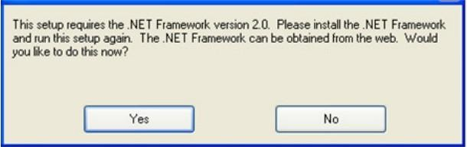
在较早版本的 Windows 系统上安装软件过程中，可能出现以下信息框：
如果出现本信息框，请选择“No”；然后，进入“我的电脑”、选择包含 VersaStudio 磁盘的 CD-ROM 驱动器、选择“文件>查找”、文件dotnetfx35.exe 、 确认 开始 从 VersaStudio CD 安 装微软 .NET

Framework3.5.
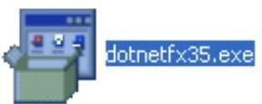

NET Framework 安装完成后重新进入 VersaStudio 安装程序。

启动
打开软件：开始>所有程序> VersaStudio。软件启动时，将出现以下窗口：

用户可以通过在Tools---Options 勾选Restore Last Experiment 选项以使此窗口在打开时显示上次实验时最后的实验数据或显示上次实验时最后的几个实验方法列表。
VersaStudio 软件会默认选择Restore Last Experiment 方式，如果想在软件启动时显示上次实验中最后的几个实验方法的列表， 打开Tools---Options 窗口，如下：

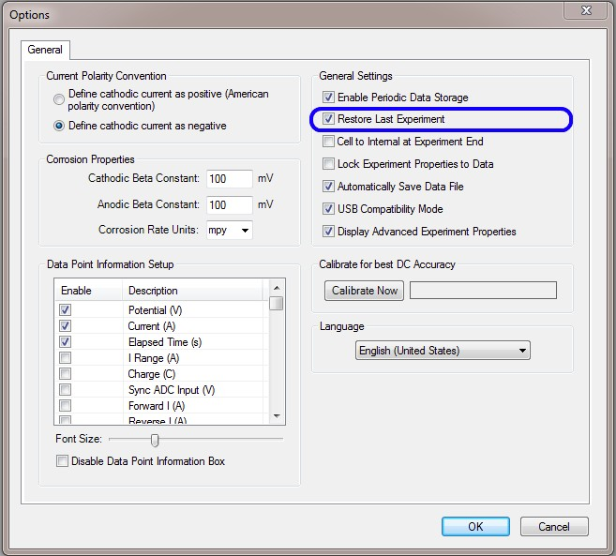

首先不要勾选 Restore Last 现如下窗口：
Experiment 选项，再次打开软件时就会出

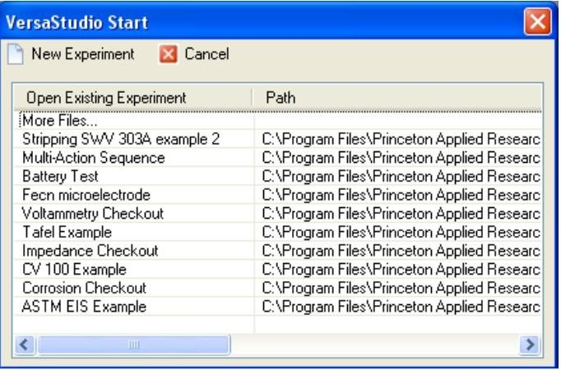

New Experiment | 新实验方法
Cancel | 取消
Open Existing Experiment | 打开已有的实验方法
Path | 路径

此窗口的选项命令如下：
A） 选择“新实验“---选择实验方法---设臵新实验的实验参数； B） 可以直接从列表框中选择最近运行的 10 个实验之一；
C） 选择“更多文件”去选择一个保存实验数据的文件夹。
D) 选择“取消”可直接进入 VersaStudio 的主菜单选项。

注意：如果硬件已经安装并已连接到计算机，则 VersaStudio 软件将自动识别已连接的通道。如果检测到一个以上的通道（比如 VMC 及PMC 多通道电化学工作站），则会默认“No Instrument”窗口，此时必须选择相应的通道来进行新实验。对于如何选择不同的通道或连接到同一台电脑的额外系统，请参见章节 4.4.3.
选择取消并从主菜单选择实验>加载设臵，将会出现如下三个文件： 伏安法校验、腐蚀方法校验、阻抗方法校验。
选择任意校验文件运行（注意：技术方法必须可用）、并打开。
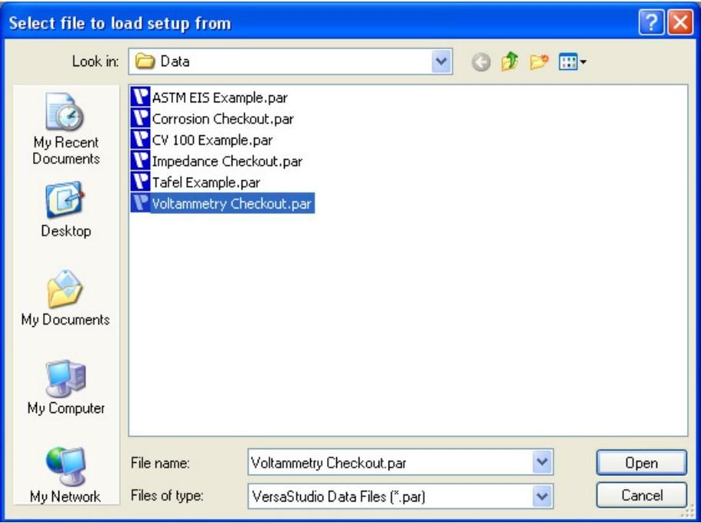

Look in | 查看 | My Recent Documents | 我最近的文档
Desktop | 桌面 | My Documents | 我的文档
My Computer | 我的电脑 | My Network | 我的网络
File Name | 文件名 | Files of type | 文件类型
Open | 打开 | Cancel | 取消

为实验数据输入一个新文件名，然后选择“OK”。

此时会出现空白图形、实验属性及空白数据的查看窗口；输入所需的实验参数并将测试对像为设臵内部 DC 模拟电解池（1 千欧电阻），点击主菜单上的“Run”按钮，开始运行实验；本实验测试的是内部模拟电解池（1 千欧电阻），因此电极线无需连接。
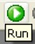 运行
实验完成后实验结果将如下所示：

对于伏安法校验及腐蚀法校验——完成数据采集后，将会得到如下图形和数据（线性拟合结果除外）：

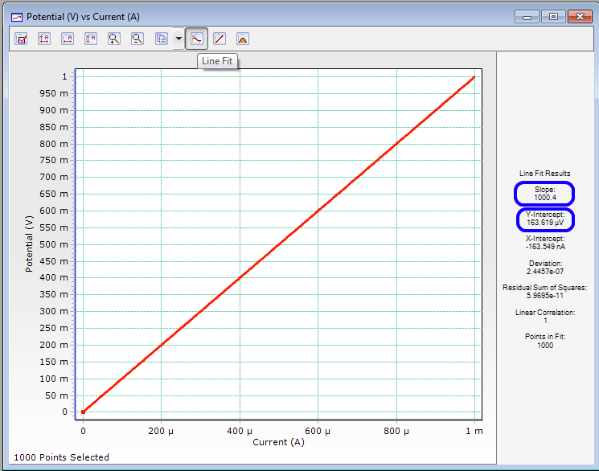

Current | 电流 | Potential | 电位
Line Fit Result | 线性拟合结果 | Slope | 斜率
Intercept | 截距 | Deviation | 偏差
Correlation | 相关性

选择所有数据点（参见章节 4.3.1.2——使用鼠标选择数据点），并点击窗口顶部的线性拟合按钮，结果应如下所示：斜率为 1000 欧姆
（+/-10 欧姆），截距为+/-4mV，曲线顶点接近+/-1V 和+/-1mA。

注意：如果数据显示不正确，请确认高级设臵中的“电解池”已设臵为“内部”，并重新运行。
如果数据显示接近上述的结果而Y-intercept 超出了标准范围，这或许就意味着需要执行一次新的 DC Calibration（此操作通常会在仪器运行一段时间后执行），详细介绍请见章节 4.4.2.1 与 4.4.2.1.1

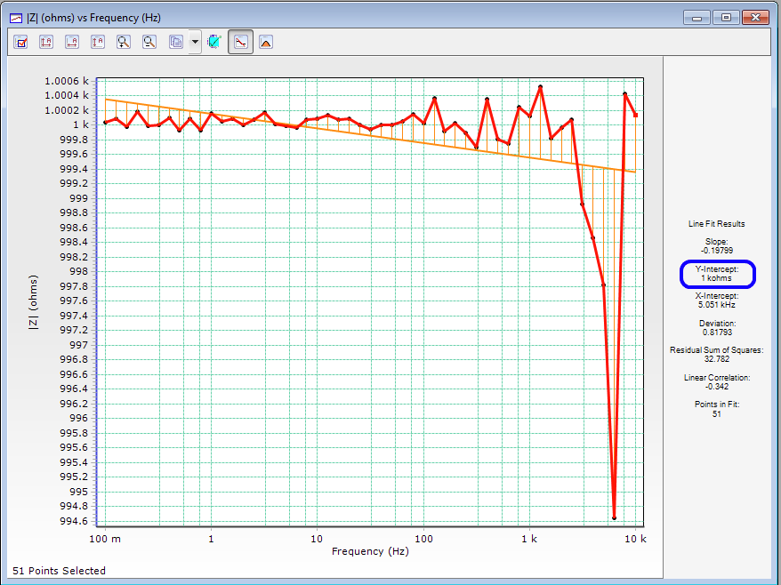
阻抗方法校验——完成数据采集后就会得到如下图形和数据（线性拟合结果除外）。

Frequency | 频率 | Line Fit Result | 线性拟合结果
Slope | 斜率 | Intercept | 截距
Deviation | 偏差 | Correlation | 相关性

选择所有数据点（参见章节 4.3.1.2——使用鼠标选择数据点），并选择窗口顶部的线性拟合按钮，结果应为如下所示：斜率为 1000 欧姆
（+/-10 欧姆），图表上所有的数据点应为 1000 欧姆（+/-20 欧姆）；注意：+/-20 欧姆的变量是在测量内部模拟电解池时而造成的；因为VersaSTAT 的校准补偿常数是包含了电极线的，所以在测试内部模拟电解池时，其数据可能会存在较大的偏差。

注意：如果数据显示不正确，请确认高级设臵中的“电解池”已设定为“内部”，并重新运行。
如果测试结果不在规定范围内，那就意味着您的系统需要进行校准和
/ 或 维 修 ； 相 关 技 术 支 持 ， 请 联 系 工 厂
（www.princetonappliedresearch.com ）或普林斯顿公司在当地的办事处，以获得进一步的指示说明。

软件升级
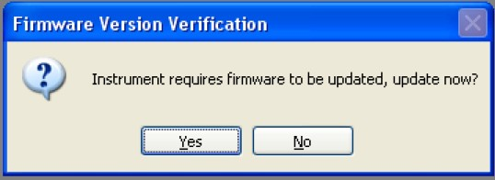
当安装最新版的软件时， 可能需要同时升级硬件的固件版本。VersaStudio 软件在启动时会自动检查仪器硬件的固件版本，如果硬件的固件版本与当前版本的软件不匹配，则将出现以下对话框：

Firmware Version Vertification | 固件版本确认
Instrument requires firmware to be  updated, update now? | 设备固件需要升级，现在就升级吗？
Yes | 是
No | 否

点击“是”，这样当前版本就会正确执行所有的步骤。

警告：如果固件更新过程被中断（如因计算机或硬件的电量不足等等），这将有可能损坏硬件内的存储器，这种情况下，可能需要返厂进行重新写程序。切记不要中断升级过程，建议在执行升级之前，关闭Windows 运行的所有其他程序。

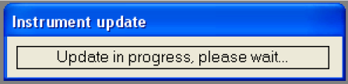
如果选择“是”则开始更新固件，会出现以下状态窗口：
Instrument update | 设备升级
Update in progress, please wait…: | 正在进行升级，请稍候……

升级过程需要 1-2 分钟；一旦升级完成系统将自动重启，无需重启电源。在这期间通讯将会断开约 1 分钟的时间，然后仪器与 VersaStudio 软件会重新连接。注：当仪器短暂断开又重新连接后会显示动态的E/I 数据。
注意：如果同时连接了多个通道，请在运行新实验前升级每一个通道； 尤其是在连接 VersaSTAT MC 或 PARSTAT MC 多通道系统时。

主菜单命令
可以通过两种方式进入 VersaStudio 功能。
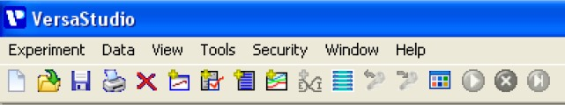

Experiment | 实验 | Data | 数据
View | 查看 | Tools | 工具
Security | 安全 | Window | 窗口
Help | 帮助

如以下章节所示，点击窗口顶部的实验、数据、查看、工具、安全、窗口或帮助打开下拉菜单。
下位菜单中的图标（新建、打开、另存为、打印、删除数据、添加图形、显示属性、显示数据视图、显示叠加窗口管理、显示 EI 视图、选择仪器、登陆、退出、自动排列窗口、运行、停止、跳过）及其功能将在本手册中详细讲述。

实验

新建
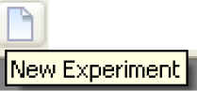
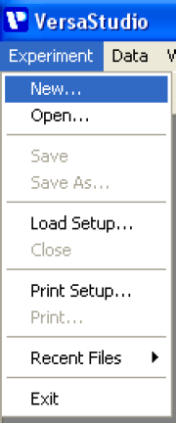 或

Experiment | 实验 | Data | 数据
New | 新建 | Open | 打开
Save | 保存 | Save as | 另存为
Load Setup | 加载设臵 | Close | 关闭
Print Setup | 打印设臵 | Print | 打印
Recent Files | 最近文档 | Exit | 退出
New Experiment | 新建实验

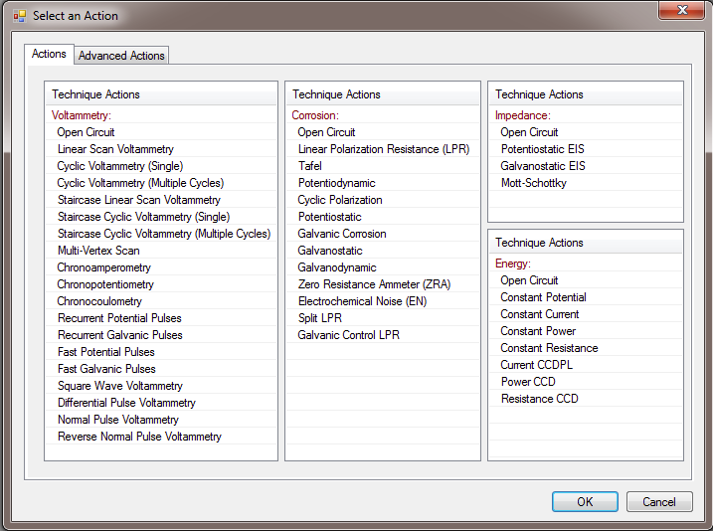
点击实验>新建，打开并选择方法窗口；或点击工具栏中最左边的新建图标也可以打开本窗口。

Select an Action | 选择实验方法 | Actions | 实验方法
Advanced Actions | 高级选项 | Technique Actions | 技术方法

Cancel | 取消

注意：选择“高级选项”标签将显示可用的实验方法的全部列表功能。
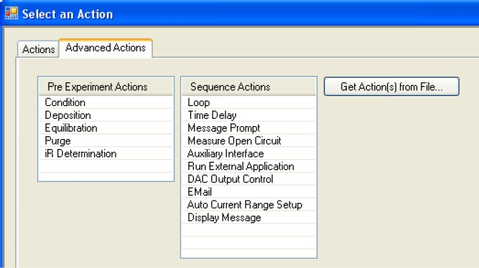

Select an Action | 选择实验方法 | Actions | 实验方法
Advanced Actions | 高级实验方法 | Pre Experiment  Actions | 预处理实验方法
Sequence Actions | 序列实验方法

创建单个实验方法

用户必须从列表中选择至少一种实验方法，才能创建新实验；如果在列表中显示为黑色，表示用户可使用该项；如果显示为灰色，则不可以使用该实验方法；选择任意一种可用的实验方法时都将会激活 OK 按钮。
注意：选项“实验方法”是指系统可以执行一系列的（或序列）实验、预处理实验和/或分析（这些都称为“实验方法”）。本章描述的是单个实验验方法；对于高级实验，如：循环实验或一系列不同方法的序

列实验，请参见章节 4.1.1.2.

选择实验方法

以下列表是各实验方法的简要介绍（假设已购买并正确安装模块）。实验方法

伏安法
开路电位测量：
此为在不施加任何电压或电流（关闭电解池）的情况下简单测量工作电极和参比电极之间电压差的一种技术；是通过设定一定的时间或最小电压飘移速度来采集数据点。其电流读数是收集数据时的电流范围的分辨率极限；这些电流幅度仅供参考，不能被视为开路实验方法的实际电流。

注意：如果开路实验方法用于序列实验并且其后面的实验方法需设臵含有“vs OC”的参数时，那么在此开路方法之后须立即插入一个“Measure Open Circuit”方法以重臵开路电压至最新读数；否则，原始的开路电压值（即在序列开始之前测试得到的开路电压值）仍将被应用；另外一种方式是可在“Common”选项中勾选“Remeasure OC Per action” 功能，这样在每次实验开始之前都会自动重新测量和重臵开路电压值。
线性扫描伏安法：

是从起始电位以一定的速率扫描到最终电位的线性伏安技术，与阶梯线性扫描伏安法不同，线性扫描伏安法是根据设定的扫描范围和扫描速率，步长被自动尽可能设为最小数值，以获得接近于模拟量渐变的效果。为使得步长的大小更趋向模拟状态，最大的扫描速率就要限制为 10V/s。运行此方法时需控制数据点的采集量，数据采集时会避开任何特定点并将采集点分散到整个扫描范围内，每次扫描的最大数据采集量为 1000 点。

循环伏安法（单循环）：
是从起始电位以一定的速率扫描到顶点电位然后再从顶点电位扫描到最终电位的两阶段的线性扫描技术，这项技术也简称为 CV。与阶梯线性伏安法不同，此方法是根据设定的扫描范围和扫描速率，步长被自动尽可能设为最小数值，以获得接近于模拟量渐变的效果。为使得步长的大小更趋向模拟状态，最大的扫描速率就被限制为 10V/s。运行此方法时需控制数据点的采集量，数据采集时会避开任何特定点并将采集点分散到整个扫描范围内，每次扫描的最大数据采集量为 2000 点。

循环伏安法（多循环）：
是从起始电位以一定的速率扫描到一个顶点电位然后再从这个顶点电位扫描到另一个顶点电位的两阶段的线性扫描

技术，此扫描可以在两个顶点电位之间多次重复，这项技术也简称为 Multi-CV。与阶梯线性伏安法不同，此方法是根据设定的扫描范围和扫描速率，步长被自动尽可能设为最小数值，以获得接近于模拟量渐变的效果。为使得步长的大小更趋向模拟状态， 最大的扫描速率就被限制为10V/s。运行此方法时需控制数据点的采集量，数据采集时会避开任何特定点并将采集点分散到整个扫描范围内，每次扫描的最大数据采集量为 2000 点。
注意：上述三种技术（LSV、CV、多循环 CV）都为模拟线性扫描，因此其实际波形在数字变化方面（DAC）并不同步；为了在移除一些由于在变化中间所采集的假像数据点， 在数据发送前，这些点均被标记和移除；随着扫描速率的增加，更多的数据会被采集，因而也会有更多数据点被拒绝和移除；总之，扫描速率越快，扫描中实际收集到的数据点就会越少。（每个循环低于 2000 个点是正常的数据采集量）。

多顶点扫描：
这是按给定的阶跃时间与阶跃高度（这决定了扫描速率）从起始电位到最终电位的电压扫描技术，同时在起始电位与最终电位之间附加两个顶点电位。

阶梯线性扫描伏安法：
按给定的阶跃时间与阶跃高度（这决定了扫描速率）从起始电位到最终电位的电压扫描技术。该技术比常规的 LSV 拥有更快扫描速率。

阶梯循环伏安法（单循环）：
按给定的阶跃时间与阶跃高度（这决定了扫描速率）从起始电位扫描到顶点电位，再从顶点电位扫描到最终电位（通常是初始电位）的两阶段电压扫描技术；该技术比常规的CV 拥有更快扫描速率。

阶梯循环伏安法（多循环）：
按给定的阶跃时间与阶跃高度（这决定了扫描速率）从起始电位扫描到顶点电位，再从顶点电位扫描到最终电位（通常是初始电位）的两阶段电压扫描技术；此扫描可以在两个顶点电位之间多次重复。该技术比常规的 Multi-CV 拥有更快扫描速率。

计时电流法：
给电解池的工作电极上施加一个迅速上升的脉冲电位并以时间作为函数测量记录通过本电极电流值的技术；本技术称为 CA。注意：对于两级的计时电流实验，可以在同一序列内插入两个 CA 实验方法（设定每步所需要的电流值并选择在第一步实验结束后保持电解池打开）；或者可以先使

用两阶段快速电位脉冲技术。

计时电位法：
给电解池的工作电极上施加一个迅速上升的脉冲电流并以时间作为函数测量记录本电极与参比电极之间电压的技术；本技术称为 CE。对于两级的计时电位实验，可以在同一序列内插入两个 CE 实验方法，然后设定每步所需要的电位值并选择在第一步实验结束后保持电解池打开。

计时库仑法：
给电解池的工作电极上施加一个迅速上升的脉冲电位然后测量通过本电极的电流值并以时间作为函数将此电流值积分为电量，本技术称为 CC。对于很多的电解测量实验来说， 会提供预电解的参数设臵以电解和扣除溶剂产生的背景电流；预电解完成后再测量已扣背景电流的与样品相关的总电量。

循环电势脉冲：
允许用户设臵实验步数（脉冲）的多步计时电流实验；同样称为“循环电位”技术。

循环电流脉冲：
允许用户设臵实验步数（脉冲）的多步计时电势实验；同样称为“电流循环”技术。注意；测试时需将所有步的电

流范围设为同一个值，旨在避免出现过载现象。

快速电位脉冲：
2-5 步的电位脉冲技术常于快速脉冲实验，如脉冲电沉积。注意：就快速电位脉冲而言，数据采集速率要比实际施加的扫描波形慢；比如：脉冲宽度可以设臵为毫秒级，而数据采集速率设臵在秒范围内（这样就不会收集所有的数据）。这对长时间脉冲测试来说是有利的，长时间的脉冲测试可能会收集到更多的数据点（甚至上百万个采集点），这或许会超出系统的负荷。

快速电流脉冲：
2-5 步的电流脉冲技术常于快速脉冲实验，如脉冲电沉积。注意：就快速电流脉冲而言，数据采集速率要比实际施加的扫描波形慢；比如：脉冲宽度可以设臵为毫秒级，而数据采集速率设臵在秒范围内（这样就不会收集所有的数据）。这对长时间脉冲测试来说是有利的，长时间的脉冲测试可能会收集到更多的数据点（甚至上百万个采集点），这或许会超出系统的负荷。

方波伏安法:
恒电位仪在阶梯线性扫描的基础上叠加一系列正向和反向的脉冲信号（二者持续时间一致，并按特定频率施加）。正向和反向脉冲的电流相互扣除会得到差动电流曲线，这对

于提高测量灵敏度是非常有用的，本技术同样称为 SWV。

差分脉冲伏安法：
恒电位仪在阶梯线性扫描的基础上叠加一系列正向和反向的脉冲信号（定义了正向脉冲参数及反向步长）。正向和反向脉冲的电流相互扣除会得到差动电流曲线，这对于提高测量灵敏度是非常有用的，本技术同样称为 DPV。

标准脉冲伏安法：
恒电位仪以起始电位为基线电位施加一系列的电位脉冲， 每一次脉冲都会按给定的增量（阶跃高度）递增直到达到最终电位；正向脉冲和反向脉冲的电流相互扣除会得到差动电流曲线，这对于提高测量灵敏度是非常有用的，本技术同样称为 NPV。

反向脉冲伏安法:
恒电位仪以起始电位为基线电位施加一系列的电位脉冲， 每一次脉冲都会按给定的增量（阶跃高度）递增直到达到最终电位；正向脉冲和反向脉冲的电流相互扣除会得到差动电流曲线，这对于提高测量灵敏度是非常有用的，与NPV 不同，反向脉冲伏安法的脉冲和步长都是相反的，从而“脉冲”也被认为是朝向基线（起始电位方向）步进的；本技术同样称为 RNPV。

腐蚀

开路电位：
此为在不施加任何电压或电流（关闭电解池）的情况下简单测量工作电极和参比电极之间电压差的一种技术；是通过设定一定的时间或最小电压飘移速度来采集数据点。其电流读数是收集数据时的电流范围的分辨率极限；这些电流幅度仅供参考，不能被视为开路实验方法的实际电流。

注意：如果开路实验方法用于序列实验并且其后面的实验方法需设臵含有“vs OC”的参数时，那么在此开路方法之后须立即插入一个“Measure Open Circuit”方法以重臵开路电压至最新读数；否则，原始的开路电压值（即在序列开始之前测试得到的开路电压值）将被应用；另外一种方式是可在“Common”选项中勾选“Remeasure OC Per action”功能，这样在每次实验开始之前都会自动重新测量和重臵开路电压值
线性极化：
按照给定的阶跃时间与阶跃高度（这决定了扫描速率）从起始电位扫描到最终电位的腐蚀技术（扫描范围通常限制在+/-20mV vs OC），这种技术也叫 LP，可以用来计算腐蚀速率。

极化曲线（TAFEL）：
按照给定的阶跃时间与阶跃高度（这决定了扫描速率）从起始电

位扫描到最终电位的腐蚀技术（扫描范围通常限制在+/-250mV vs OC），此技术又叫 Tafel，可能用来计算塔菲尔常数以及腐蚀速率。

动电位极化：
按照给定的阶跃时间与阶跃高度（这决定了扫描速率）从起始电位到最终电位的腐蚀技术（扫描正向范围通常限制在+1.5V vs OC）。本技术可以获得材料的定量曲线或指纹图，尤其是通过这项技术可以得到材料钝化趋势的曲线信息。

循环极化：
按照给定的阶跃时间与阶跃高度（这决定了扫描速率）从起始电位扫描到顶点电位，再从顶点电位扫描到最终电位（通常是初始电位）的两阶段电位扫描的腐蚀技术；顶点电位可以用一个特定的电流值来定义（电流阈值），此电流值会限制曲线断续往正向扫描。这项技术也叫“CP”或叫“点蚀扫描“，通常用于测定材料的抗点蚀或缝隙腐蚀的能力。

恒电位：
这是给电解池的工作电极施加一个恒定电位值，并以时间作为函数关系测量通过工作电极的电流值的一项腐蚀技术；这项技术能够改变临界点蚀电位实验期间的电位。

电偶腐蚀：
不施加任何电压或电流（关闭电解池）简单测量两个不同电极间

的自由流动的电流值以及工作电极和参比电极之间电压差的一种腐蚀技术；其电极线的连接方式与一般的电化学测试时的连接方式有所不同，其中 WE-SE 连接样品而由地线连接其它的样品或电极，CE 线不需要使用，参比线与往常样连接参比电极；本技术称为 GC。

恒电流：
这是在电解池的工作电极上施加一个恒定电流值，并以时间为函数关系测量得到工作电极与参比电极的电位的腐蚀技术；该技术常用于使用恒电流破坏钝化膜或通过在一定的速率下剥离钝化膜，以确定膜厚度。

动电流：
是电流从起始电流值到最终电流值单向扫描得到电位与时间关系曲线的一种腐蚀技术； 本技术典型的应用是用来确定 ASTM G100-89 中所描述的局部腐蚀的相对磁化率。

零电阻安培计（ZRA）：
不施加任何电压或电流（关闭电解池）简单测量阳极与阴极间的自由流动的电流值以及工作电极和参比电极之间电压差的一种腐蚀技术。其电极线的连接方式与一般的电化学测试时的连接方式有所不同，其中 WE-SE 连接阳极而地线连接阴极，CE 线不需要使用，参比线与往常一样连接参比电极；如果没有标准参比电极可使用两电极连接方式，即将 RE 与地线相连接，然而这样会由

于 RE 与地线的短路而造成一些小的噪音干扰。
注意：在 ZRA 方式的连接中，只要连接上电线，就会有电流通过
（这个并不受电解池开关的控制）；因此，连接导线至电解池后，即可设臵和启动实验，立即收集数据。

电化学噪声：
是一项在一定的时间段内分段的收集开路时 ZRA 电流数据的腐蚀技术（电极线连接方式请参考 ZRA 方法）；图表中的特殊选项可使每一区间的电流和/或电压以均方根（RMS）做图。

拆分式 LPR：
这是一项特有的腐蚀技术，首先是系统从开路电位扫描到最大阴极电位获得阴极扫描曲线，之后系统将暂停一段时间或当电位达到最小的飘移速度后，系统开始再从开路电位扫描至最大阳极电位获得阳极曲线，从而完成全部的扫描。如果不想开路电位与阴极扫描的开始电位之间有较大的范围变化，可使用拆分式 LPR。

电流控制 LPR：
当由于电解池中参比电极的导电性问题导致电位失去控制时，就可以使用电流控制 LPR,；因参比电极故障导致的电位失控，会产生槽压过载（实验终止、并可能损坏试样）；在电流控制 LPR 模式中 RE 的故障仅会产生明显的坏的数据点，样品可以进行重新扫描。

能源技术

开路电位：
这是在不施加任何电压或电流（关闭电解池）的情况下简单测量工作电极和参比电极之间电压差的一项技术；是通过设定一定的时间或最小电压飘移速度来采集数据点。其电流读数是收集数据时的电流范围的分辨率极限；这些电流幅度仅供参考，不能被视为开路实验方法的实际电流。

注意：如果开路实验方法用于序列实验并且其后面的实验方法需设臵含有“vs OC”的参数时，那么在此开路方法之后须立即插入一个“Measure Open Circuit”方法以重臵开路电压至最新读数；否则，原始的开路电压值（即在序列开始之前测试得到的开路电压值）将被应用；另外一种方式是可在“Common”选项中勾选“Remeasure OC Per action”功能，这样在每次实验开始之前都会自动重新测量和重臵开路电压值
恒电位：
给电解池的工作电极与参比电极之间施加一个恒定电位值，并以时间作为函数关系测量电流值；电流会根据规定的时间和固定速率（点/秒）进行测量，或者按照 Delta I（电流变化）或 Delta Q
（电容量变化）方式进行快速采点测量。一般来说，此技术常用于对电池进行涓流式充电到指定电流或容量。

恒电流：

给电解池的工作电极与对电极之间施加一个恒定电流值，并以时间作为函数关系测量电位值；电位会根据规定的时间和固定速率
（点/秒）进行测量，或者使用 Delta E（电位变化）或 Delta Q（电容量变化）方式进行快速采样测量。一般来说，此技术常用于对电池进行充放电到指定电压或容量。

恒功率：
这是一项动电流技术，是通过监测电压及改变电流的大小来维持一个特定的功率，只要电流未超过预设电流限制。该技术就可以维持功率至所需功率；功率与电压会根据规定的时间和固定速率
（点/秒）进行测量，或者使用 Delta E（电位变化）或 Delta Q（电容量变化）方式进行快速测量。一般来说，此技术常用于对电池进行放电到指定的电压或电容量。

恒电阻：
这是一项动电流技术，是通过监测电压及改变电流的大小来维持一个特定值的电阻，只要电流未超过预设电流限制。该技术就可以维持功率至所需功率；电阻与电压会根据规定的时间和点数进行测量，或者使用 Delta E（电位变化）或 Delta Q（电容量变化） 方式进行快速测量。一般来说，此技术常用于对电池进行放电到指定的电压或电容量。

电流 CCDPL（有电位限制的循环充放电）：

在一个循环内（可以定义循环圈数）创建一个含有电位限制要求的循环充放电的序列测试方法，这个序列含有开路电位测量、恒电流技术及恒电位技术，恒电流技术是被用于循环充放电至所需电位；然后再通过恒电位技术施加这个电位直至在预设的充、放电之间的空闲时间内（即开路电位测量时间）达到某低限制电流或某个限制电位。本序列中可根据需要增加或删除一些其它的实验方法；电流 CCDPL 实验方法是为电池研究建立的一个常用技术模板。

功率 CCD（循环充电-放电）：
在一个循环内（可以定义循环圈数）创建一个含有恒功率放电技术的循环充放电的序列测试方法，这个序列内含有开路电位测量、恒功率技术及恒电流技术，恒电流技术是被用于循环充放电至所需电位；而恒功率技术被用于在预设的充，放电之间的空闲时间内（即开路电位测量时间）恒功率放电到指定电位或某个限制电位。本序列中可根据需要增加或删除一些其它的实验方法；功率CCD 实验方法是为电池研究建立的一个常用技术模板。

电阻 CCD（循环充电-放电）：
在一个循环内（可以定义循环圈数）创建一个含有恒电阻放电技术的循环充放电的序列测试方法，这个序列内含有开路电位测量、恒功阻技术及恒电流技术，恒电流技术是被用于循环充放电至所需电位；而恒电阻技术被用于在预设的充，放电之间的空闲时间

内（即开路电位测量时间）恒电阻放电到指定电位或某个限制电位。本序列中可根据需要增加或删除一些其它的实验方法；电阻CCD 实验方法是为电池研究建立的一个常用技术模板。

充放电测试：
在同一个循环内，恒电流方法和恒电位方法按照所定义的循环次数进行序列测试以完成施加恒定电流（+/-）方式的循环充放电实验。循环内的充电和放电过程以恒电位方法分开以使电池维持在一个恒定的电位值，用户可通过设定时间或者可达到的电流或电容量限制来定义终止条件。中间过程所使用的电位通常是充电过程的终止电位，其它的方法可根据需要加入序列或从序列中移除。方法CC-CV（Constant Current – Constant Voltage）可通过从上述充放电测试序列中移除第二个恒电流方法来建立。当执行此实验时，通常需要设定恒电流过程中的限制电压和恒电位过程中的限制电容量。

恒电流间歇滴定法（GITT）：
在同一个循环内，恒电流方法和开路方法按照所定义的循环次数进行序列测试使电量连续交替增加并在开路时测量相应的电位。恒电流过程达到的电位值取决于时间并且提供了整个过程中的动力学方面的信息。用户通过对每一次相互关联的恒电流/开路过程的数据分析去测定关于特殊固-液相样品的嵌入/脱嵌特性信息。同时仔细观察电化学窗口的电位稳定性可以得到嵌入过程的可逆

性信息。

恒电位间歇滴定法（PITT）：
在一个循环内的恒电位方法按照所定义的循环次数进行一系列的电位测试。以平衡电位作为起始步骤进行测试，接下来的测试步骤都接近第一步。测试结果是以计时电流响应方式记录，用户通过分析这些步骤的测试数据可以获得更多关于特殊固-液相样品的嵌入/脱嵌特性的详细信息。对这些计时电流数据进行积分就会得到总电量。曲线形状可显示出实验中所使用的电压范围的全过程的动力学信息。

交流阻抗开路电位：
此为在不施加任何电压或电流（关闭电解池）的情况下简单测量工作电极和参比电极之间电压差的一种技术；是通过设定一定的时间或最小飘移速度来采集数据点。其电流读数是收集数据时的电流范围的分辨率极限；这些电流幅度仅供参考，不能被视为开路实验方法的实际电流。

注意：如果开路实验方法用于序列实验并且其后面的实验方法需设臵含有“vs OC”的参数时，那么在此开路方法之后须立即插入一个“Measure Open Circuit”方法以重臵开路电压至最新读数；否则，原始的开路电压值（即在序列开始之前测试得到的开路电压值）将被应用；另外一种方式是可在“Common”选项中勾选

“Remeasure OC Per action”功能，这样在每次实验开始之前都会自动重新测量和重臵开路电压值

控制电位 EIS：
电化学阻抗谱技术（EIS）是通过给电解池施加一个正弦（ac）电压信号，然后测量响应电流以及电压和电流之间的相位飘移来获得阻抗（Z）的一项技术；本技术中进行的是从起始频率点到最终频率点一系列的阻抗测量。
本方法中，可以通过设臵起始频率和最终频率为相同的值及采样方式为线性并且设臵好需要采集的数据点数量来执行固定频率的EIS 测试。为了控制数据点的采样时间可以通过设臵方法中的Measurement Delay 来尽可能精确地控制点与点之间的时间。
本方法中直流电压既可以作为一个恒电压方式（相对开路或参比） 施加，也可以以一个从初始电位到最终电位的扫描方式施加，然后系统会保持在这个最终电位来完成整个 EIS 实验。注意：此方法中 DC 参数中的“扫描”设臵并不是 Mott-Schotty 方法，对于直流偏压来说，在使用扫描方式测试电容性的电解池（如超级电容器）的 EIS 时允许设臵较慢的速率，因为如果所施加的电压大于开路电压太多会导致系统出现电流过载现象。

控制电流 EIS：
电化学阻抗谱技术（EIS）是通过给电解池施加一个正弦（ac）电流信号，然后测量响应电压以及电压和电流之间的相位飘移来获

得阻抗（Z）的一项技术；本技术中进行的是从起始频率点到最终频率点一系列的阻抗测量。

莫特-肖特基技术：
是将初始频率与最终频率设臵为同一频率时（也可称为基础频率） 从初始电位到最终电位按照阶跃电位大小进行扫描的一项技术。扫描过程中交流信号施加在每一段阶跃电位上。此技术通常用于评估半导体的掺杂度及平带电压，也常用于观察薄膜和单晶体电极。
基础频率可被更改后按照电位阶跃大小重复进行直流扫描，对于下一节中所关心的问题，你在设臵实验方法前对于材料类型（N 型或P 型）和平带电压值应该有一个大概的认识。
对于莫特-肖特基技术其默认曲线格式为 1/C₂ VS E(DC)。当以单一频率测量半导体相关的电容时，经常会得到 1/C₂ 与电压的关系曲线，通过“Line Fit”可外推得到 X 轴的截距，这个值就是平带电压（E_{fb}）。通过 E_{fb} 与 Slop（斜率）即可得到掺杂度（N_{D}） 当以莫特-肖特基曲线来描述半导体/溶液界面的特征时必须要注意干扰的影响，例如表面属性状态可能会导致结果与预想的结果出现偏差。请确认曲线中得到的参数是电容测量时的单独的频率。

预处理技术活化：
在实验开始之前（也就是在扫描方法开始和数据开始采集之前）

通过对电极（或试样）施加恒电压或脉冲电压（频率可达 10Hz） 进行一定时间的活化。

沉积：
在分离技术中，沉积或预富集技术对于发挥某些电活性物质在氧化还原后的沉淀特性优势是很有用的；常用于滴汞电极测试中对于较低浓度金属离子的检测。沉积实验开始于扫描实验之前（此时电解池处于打开状态，吹扫处于关闭状态），同时需要激活搅拌装臵（吹扫及搅拌功能需通过辅助设备实现）。在扫描实验方法开始之前，通过设臵所施加的电位及持续时间完成沉积过程。

平衡时间：
用于扫描实验开始之前，通过设臵一个与扫描方法的起始电位相同的电位及在此电位下持续的时间来实现。通常用于沉积实验后。
吹扫：
需要从恒电位仪/恒电流仪的辅助接口发送一个信号来激活 303A
（通过 507 设备接口）或 325 法拉第箱上的吹扫电磁阀并在一段时间后关闭电磁阀。

iR 测定：
使用脉冲信号测定电解池内的未补偿电阻并将该电阻值用于实验方法中的iR 补偿。注意：可单独运行本方法或在序列中运行，在序列测试中本方法须臵于伏安方法之前并且需要先在伏安方法中

激活IR 补偿功能及选择“VS Previous”方式。

序列测试循环：
这个功能可以让一个实验或序列按照设定的迭代次数（循环）或设定的时间重复进行；此方法需被放臵到要进行重复测试的方法之前。

注意：如果循环内某个或某些实验方法中的施加电压为“vs OC”，那么在此方法之后须立即插入一个“Measure Open Circuit”方法以重臵开路电压至最新读数；否则，原始的开路电压值（即在序列开始之前测试得到的开路电压值）将被应用。
时间延迟：
延迟执行下一个实验方法的时间。

信息提示：
在执行下一个实验方法前系统会提示一个用户自定义的信息，此信息直到被用户清除后才可以继续序列测试。

测量开路：
用于序列中的开路电位测量，然后作为下一个实验方法中电压设臵为“VS OC”或“VS Previous”的参考标准。

辅助设备接口：

直接控制 VersaSTAT 后面板的辅助设备接口；关于辅助设备接口插脚引线的更多细节请参见 VersaSTAT 硬件手册。

运行外部程序：
能够运行外部用户编写的程序。例如：用户以 Visual Basic 语言编写一个可用于设臵温度控制器温度的小程序，此程序可以用来改变各实验方法间的温度。此方法中可输入程序名称（文件路径）、命令行选项（参数）及等待状态。

DAC 输出控制：
直接控制 VersaSTAT 后面板的电压输出（+/-10V）；通常用于控制旋转圆盘电极（RDE）旋转速度，其中，本功能可添加至调制实验序列中（调整扫描期间 RDE 速度）；或控制独立的外部设备，如控制带外部输入的恒温水浴。

邮件：
能够发送邮件通知用户已完成实验；如有需要，可附上数据文件； 设定伺服器(SMTP)时，可能需要本地 IT 人员的帮助。

自动电流量程设臵：
能够在 DC（非交流阻抗）测试中设臵电流限制和自动量程的起始点；如某些实验需控制和限制自动电流量程，则可将此功能臵于此实验方法之前。本功能对于能量体系测试是非常有用的（如燃料电池，干电池及超级电容器研究）。强烈建议将自动电流量程的

起点设臵在 2A，因为如果设臵在较低量程上，设备产生的大量的电流可能会损坏系统（如比较敏感的量程系统）。对于在较低量程时的噪音问题本功能也非常实用，它可以避免两个低量程切换时产生的尖峰（Bounching），您可以设臵一个下限量程来防止由于噪音（通常是环境噪音）导致的尖峰干扰（Bounching）。

信息显示：
用于 PARSTAT 4000 的前面板信息显示，可以在 PARSTAT 4000 前面板显示屏上插入一个特定信息，此信息可以被插入在整个序列中的多个点并可以改变每个点的信息。要使用此功能，请参阅第 4.4.2.2 节 设臵PARSTAT4000 液晶显示器部分。

从文件获得试验方法：
用于将之前保存的序列（数据文件）加入新的序列中；本功能可通过基于已有的序列创建新序列来节省时间。
注意：本手册并不涉及上述技术的详细原理和用途，也不能作为一般电化学教程使用。如需获得更多不同的相关技术信息建议访问如下网站中的 Application Notes 模块与其它的技术文章。Http://www.princetonappliedresearch.com/Literature/index.aspx
如想获得更多关于 VersaStudio 软件和恒电位仪的操作请联系（电邮） 我公司技术部门。pari.info@ametek.com

实验方法属性

选择实验方法（如计时电流法）并选择 OK；输入需要保存的数据文件名称并选择 OK；设臵在“Experiment Properties”窗口显示的方法参数。
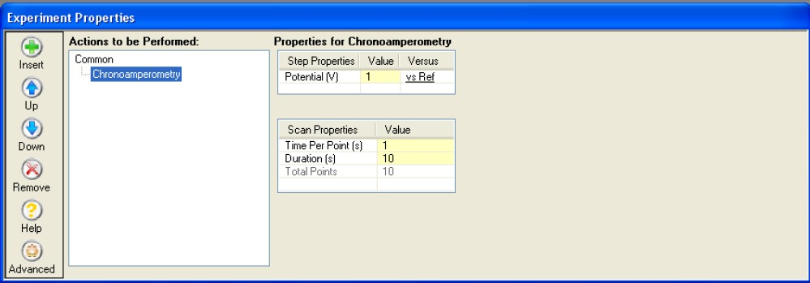
就实验方法属性窗口及参数而言，浅黄色区域的输入框表明可在对话框输入数值或文本；加下划线的参数对话框表明可使用下拉选择框改变参数至预设值。如果对话框为灰色显示，表明变量为只读形式，不得改变。

Insert | 插入 | Up | 向上
Down | 向下 | Remove | 移除
Help | 帮助 | Advanced | 高级
Properties for  chronoamperometry | 计时电流法参数  属性 | Step Property | 步长属性
Value | 数值 | Versus | 相对
Potential | 电位 | Scan Properties | 扫描属性
Time Per Point | 每点时间 | Duration | 持续时间
Total Point | 总点数 | Experiment | 实验方法属性

Properties

注意：有关 VersaStudio 所有实验方法参数变量的定义和描述，请参见附件 1。

注：为了确定实验属性窗口中浅黄色区域内的数值已正确输入，请点击“Enter”或点击另一个需要输入参数的区域，这能确定你所输入的数值是否已正确登记到相应的区域，如果不做这一步可能会导致数值没有被正确输入的该区域。
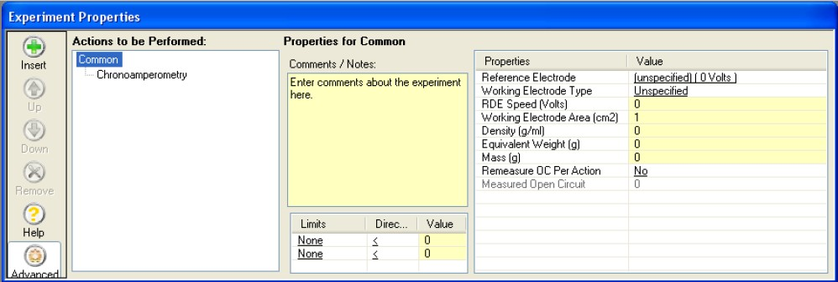
实验方法属性对话框包含有一个适用于单一实验方法或多实验方法实验的“Common”选项；通过依次点击“Common”或“计时电流法”，属性显示如下：

Action to be  performed | 将执行的实验方  法 | Properties for  common | 一般属性
Comments/Notes | 注解/注释 | Enter comments  about the  experiment here | 输入注解/注释
Reference electrode | 参比电极 | Working electrode | 工作电极类型

 |  | type
RDE speed (Volts) | RDE 速度（V） | Density | 密度
Unspecified | 未指定 | Equivalent weight | 当量质量
Mass | 质量 | Remeasure OC Per  Action | 方法开始前重测  OC

在“Common”选项中，可添加实验注解，也可以为整个实验设臵电压/电流限制。如果实现超过此限制（也简称为安全限制）时整个实验将会终止，无论是单一实验方法还是多实验方法。此选项中还可选择参比电极类型、工作电极类型、旋转圆盘电极（RDE 速度）和工作电极面积，其中密度和当量质量用于计算腐蚀速率，而质量用于在图表中表述每克活性物质中的适当变量。“方法开始前重测 OC”用于序列测试，当电位被设臵在开路电位时它被要求用在每一个或每次实验方法之前来重新测试开路电位（如电池研究）。

注意：在“Common”区域中所输入的参比电极的类型既不会抵消也不会转换数据窗口中的数据，这仅仅是对于实验的一种注释。无论输入什么都将会在“Graph Properties”窗口的电压描述部分（相对参比电极）反映出来。章节 4.3.1.4 中详细解释了如何在 Graph Properties 窗口设臵参比电极值来改变相对参比电极的实际电压值，这使得临时转换相对于参比电极的电压值成为可能。
如需要在实验数据采集结束后更改“Common”项目中的 RE、WE、面积、密度、当量质量及质量参数时，则需要保存，关闭并重新打开

图表和数据以使这些改变过的参数起作用。

实验方法属性中的“帮助”选项用于解释“Action to be performed” 窗口中每一个实验方法：选择一个实验方法（比如计时电流法）并选择“帮助”时，将会跳出详细图表和/或实验方法说明的窗口，取消选择“帮助”将关闭此视图。
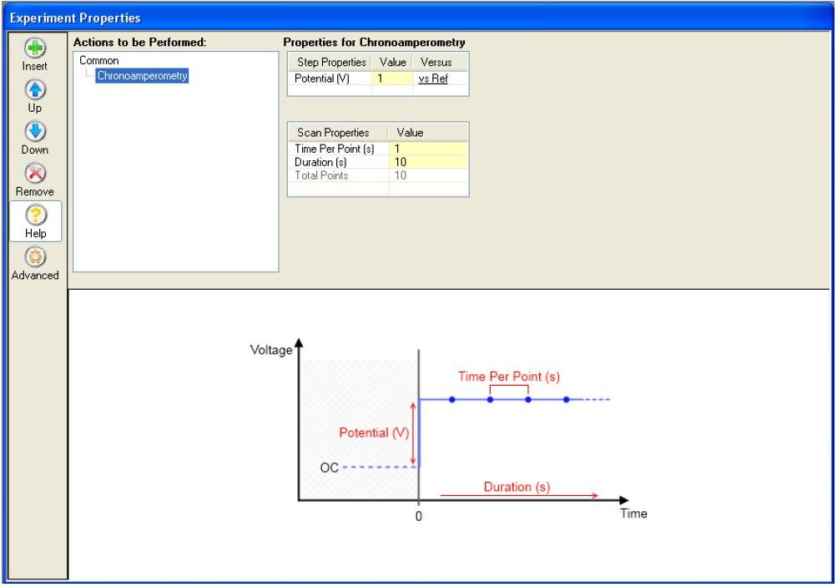

Properties for chronoamperometry | 计时电流法属性
Step properties | 步长属性

重新选中显示“计时电流法”并选择左边的“高级”按钮将显示更多属性选项。

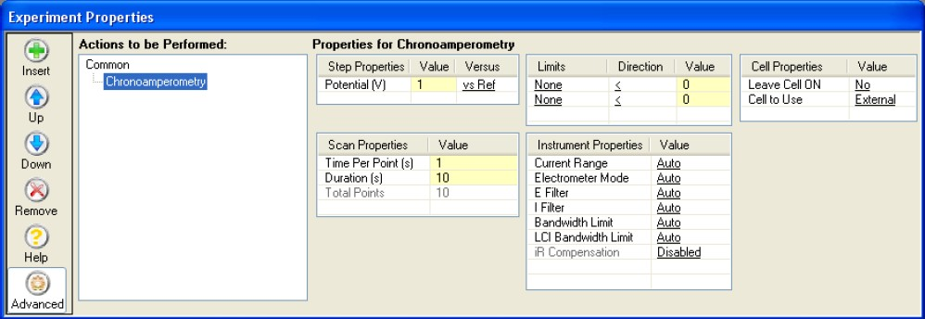

Properties for  chronoamperometry | 计时电流属性 | Step Property | 步长属性
Value | 数值 | Versus | 相对
Potential | 电位 | Scan Properties | 扫描属性
Time Per Point | 每点时间 | Duration | 持续时间
Total Point | 总点数 | Limits | 限制
Direction | 方向 | Instrument  Properties | 仪器属性
Current Range | 电流量程 | Electrometer Mode | 静电位模式
E Filter | E 滤波器 | I Filter | I 滤波器
LCI Bandwidth  Limit | LCI 带宽限制 | iR Compensation | iR 补偿
Cell Properties | 电解池属性 | Leave Cell On | 保持电解池打开
Cell to use | 将使用的电解池 | External | 外部

点击External 下拉菜单选择“Internal”（1000 欧姆内部模拟电解池）。

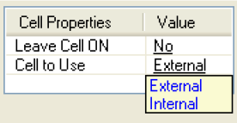

Cell Properties | 电解池属性 | Leave Cell On | 保持电解池打开
Cell to Use | 将使用的电解池 | External | 外部
Internal | 内部

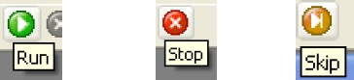
点击工具栏“运行”，此时除方法属性窗口之处会打开一个默认曲线图和数据窗口。

Run：运行 Stop：停止 Skip：跳过

“运行”将打开一个空白图表，实验启动就会得到扫描曲线及数据显示；如果您想终止实验请点击“停止”按钮；“跳过”按钮对于多实验方法的序列测试非常有用（参见 4.4.1.2），它表示希望继续还是想 “跳过”至下一个段（注意：如果是多段测试，它所跳到的实验是下一段而非是序列中的下一个实验方法）或在这个实验结束之前跳到序列中的下一个实验。

注意：根据软件的版本要求，当腐蚀实验方法中的采集模式为 Average
（或 Auto）时，不得使用“跳过”功能，否则将改变数据和相关环节的参数。

实验完成后，屏幕将显示数据曲线、数据视图和实验属性等。

新建多步实验方法

有两种原因需要使用多步实验方法的序列测试：
- 通过在长时间内在不需要用户介入的情况下自动运行一系列的实验方法（用户选择）可以提高工作效率。比如：电池长时间充电/ 放电实验，或长时间循环执行 EIS 实验监控交流阻抗变化。
- 序列方法容易建立自定义波形和/或实验而无需精通编程语言或指令集。
以下章节将对上述情况做一一介绍：

序列实验方法
本章将描述如何着手创建实验方法序列，如何对于可充电电池进行放电/充电循环，然后又通过对放电循环中和最后充电循环中的阻抗测试来完成实验。

注意：运行多步实验方法时，整个序列的实验输出数据将存储于一个单独的数据文件中，这使得用户自定义多步实验的序列方法和作为一个单独的实验去察看数据变的更容易。对多步实验方法序列而言，可以通过“数据滤波器”（章节 4.3.3）查看整个序列内所有的详细实验方法，这样就可以无需将整个序列方法视为单独的实验方法。在下面的例子中，可以在一个单独的图中查看全部的充电/放电数据，也可以将其作为一个单独的实验图形查看每一个 EIS 结果。有了

VersaStudio，使这两个选择都成为可能。

根据章节 4.1.1 所述，启动“实验>创建”，通过“Select an Action”--- “Adavanced Actions”---“Sequence Actions”选择“Loop”，再选择 OK，即可显示“实验方法属性”窗口。
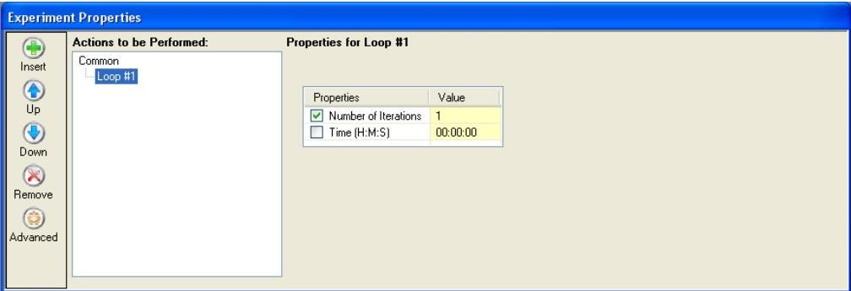

Experiment  Properties | 实验方法属性 | Properties for Loop | 循环属性
Number of  iterations | 迭代（循环）次数 | Time | 时间

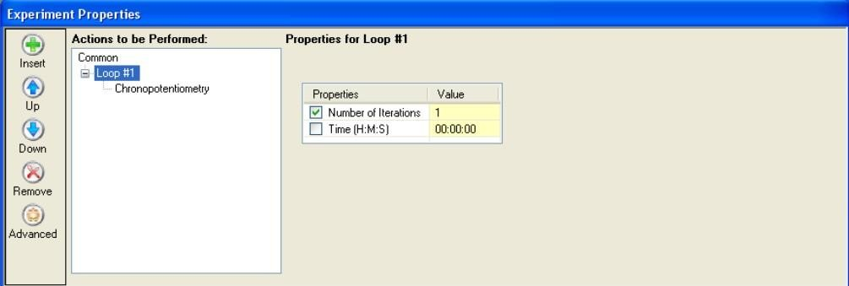
选中 Loop #1 后，选择实验方法属性窗口左边的“插入”按钮，即可再次显示“Select an Action”窗口；这时，选择“计时电位法”点击OK。

Experiment | 实验方法属性 | Properties for Loop | 循环属性

Properties
Number of iterations | 迭代（循环）次数 | Time | 时间
Chronopotentiometry | 计时电位法

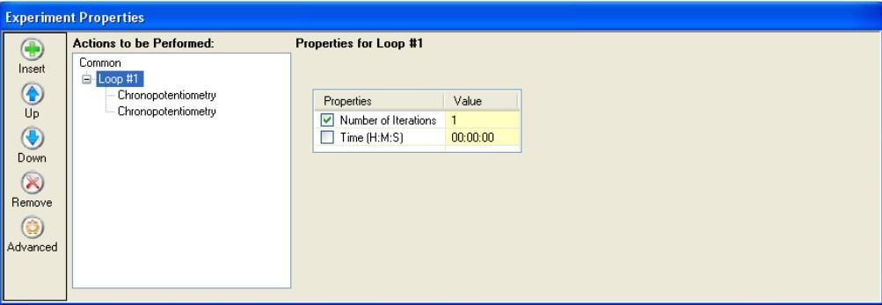
重复前面的步骤增加第二个计时电位方法到序列中：

Experiment  Properties | 实验方法属性 | Properties for Loop | 循环属性
Number of iterations | 迭代（循环）次数 | Time | 时间
Chronopotentiometry | 计时电位法

以上两个计时电位法（恒电流）将用于对电池进行放电和充电。

注意：序列的第一部分是用户创建自定义多实验方法序列的一个示例，是一个基本的两步计时电位法实验，或在电池研究的术语中称为恒电流循环波形。“循环”实验中将设臵循环迭代次数；同时，允许每一个实验方法（包括所有循环）中的数据都储存在一个单独的数据文件中。

为了添加 EIS 和放电序列，选中高亮显示“Actions to be Performed”

窗口中的“Common”，然后再点击“插入”按钮；从实方法列表中，再次选择“Loop”，点击 OK；此时将会添加一个与第一个循环序列相独立的第二个循环序列。
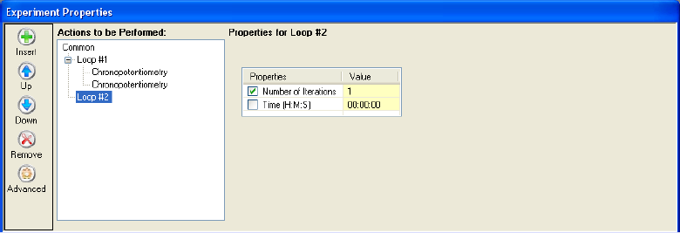

Experiment  Properties | 实验方法属性 | Properties for Loop | 循环属性
Number of iterations | 迭代次数 | Time | 时间
Chronopotentiometry | 计时电位法

“Loop #2”选中后按下“插入”按钮，选择“控制电位 EIS”添加至序列；在“Loop #2”选项下重新点击“插入”按钮，添加第三个计时电位方法。最后，再次选择“Common”，插入第四个也是最后一个计时电位方法；最后序列显示如下：

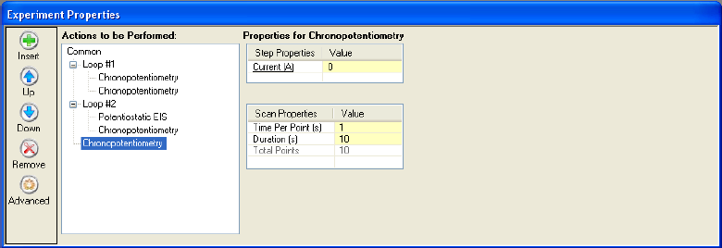

Experiment  Properties | 实验方法属性 | Properties for  Chronopotentiometry | 循环属性
Number of iterations | 迭代（循环）次  数 | Time | 时间
Chronopotentiometry | 计时电势分析法 | Potentiostatic EIS | 控制电位 EIS
Step Properties | 步长属性

注意：上述整个序列为自动长时间执行多实验方法序列一个范例，整个序列完成的全过程几乎不需要人为介入。

现在序列已经建好，用户可以通过选中其中的方法来设臵其中的变量参数，如所需迭代次数（循环）、幅值、持续时间和电压或电流限制
（参见附件 1：实验属性术语）。以下示例中，第一个计时电位方法设臵为对电池以-100mA 进行 10000 秒的放电或将电池电压放电至2.95V，两个条件中以先到者为准。
注意：多实验方法序列（或循环伏安法）测试所收集的数据保存为片段形式。任何一个序列和/或数据文件不能超过 4000 个片段。

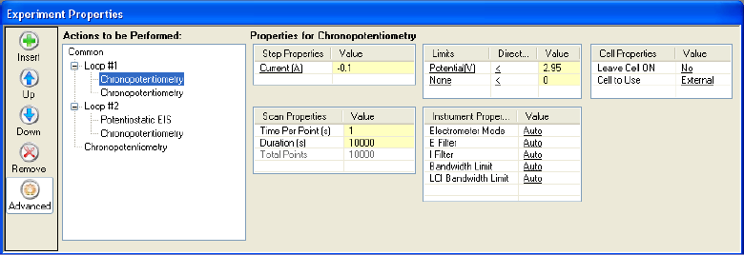

Action to be  performed | 将执行的实验方  法 | Properties for  Chronopotentiometry | 计时电位法的属  性
Electrometer mode | 静电计模式 | Filter | 滤波器
Bandwidth limit | 带宽限制 | Cell Properties | 电解池属性
Cell to use | 将使用的电解池

一旦所有的实验方法设臵完毕，请在运行前点击“实验>保存”保存本序列（确保数据保存至个人电脑的硬盘上），然后点击“运行”按钮，启动序列运行。根据设臵的迭代（循环）次数，可能会需花数小时或甚至数天才可完成本序列。本序列的功能将使所有程序按需运行，而无需用户持续监控。

编辑多步实验方法
除了插入一个新实验方法外，也可通过以下方式编辑多步实验方法序列：
- 选择不再需要的实验方法，点击“移除”按钮。

- 在序列中选择一个实验方法，通过“上”“下”按钮将其移动至根目录下合适的位臵。注意：使用“插入”功能时，总是将实验方法臵于列表底部；如实验方法需要放在期望位臵，可先将实验方法插入到列表底部，然后在将其移至序列内合适的位臵。

打开
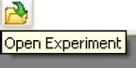
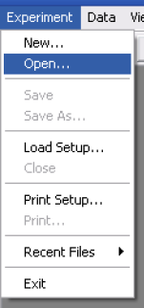 或

Experiment | 实验 | Data | 数据
New | 新建 | Open | 打开
Save | 保存 | Save as | 另存为
Load Setup | 加载设臵 | Close | 关闭
Print Setup | 打印设臵 | Print | 打印
Recent Files | 最近文档 | Exit | 退出
Open Experiment | 打开实验
“打开”是指打开之前保存过的实验；通过 Windows“打开”窗口选择打开一个文件。

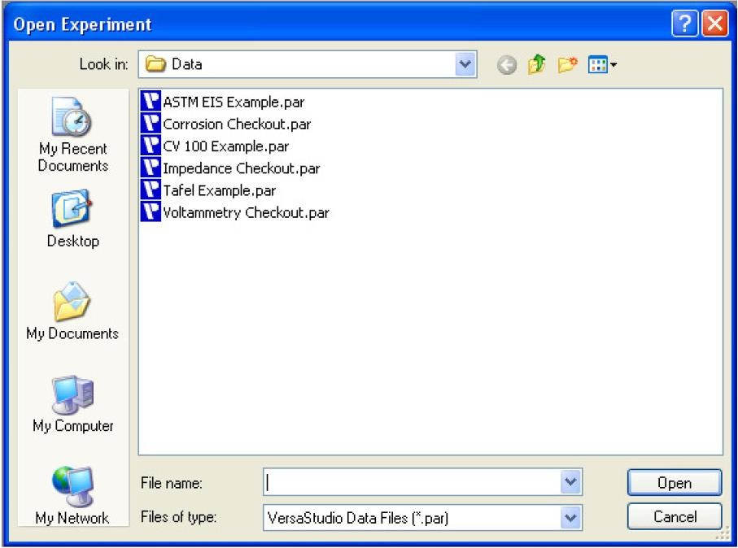

Look in | 查看 | My Recent Documents | 我最近的文档
Desktop | 桌面 | My Computer | 我的电脑
My Documents | 我的文档 | My Network | 我的网络
File Name | 文件名 | Files of type | 文件类型
Open | 打开 | Cancel | 取消

如果选择的是一个有效文件，则“打开”对话框会关闭而实验数据会同时被打开；如果有其它的实验已经打开，则在“打开”对话框出现时，会被询问是否需要对更改的实验参数进行保存。

保存、保存为

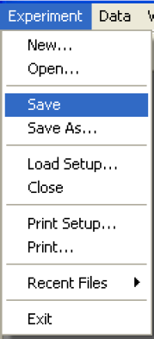
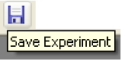
或

Experiment | 实验 | Data | 数据
New | 新建 | Open | 打开
Save | 保存 | Save as | 另存为
Load Setup | 加载设臵 | Close | 关闭
Print Setup | 打印设臵 | Print | 打印
Recent Files | 最近文档 | Exit | 退出
Open Experiment | 打开实验

如需保存新实验，请选择“保存”并输入保存路径和数据名称。
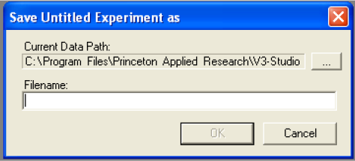

Save Untitled Experiment as | 将实验另存为 | Filename | 文件名称

Cancel | 取消

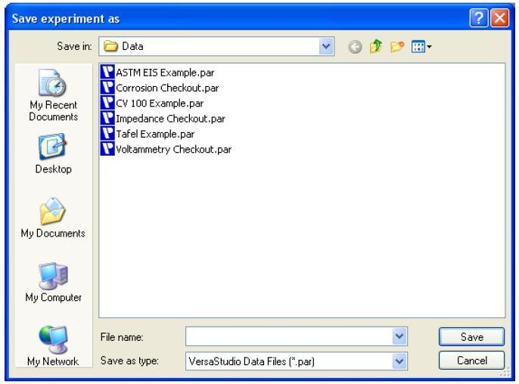
“另存为”：将现在文件保存为不同的文件名。
Save in | 保存位臵 | My Recent Documents | 我最近的文档
Desktop | 桌面 | My Documents | 我的文档
My Computer | 我的电脑 | My Network | 我的网络
File Name | 文件名 | Save as type | 另存为类型
Open | 打开 | Cancel | 取消
Save | 保存

加载设臵
“加载设臵”会在如下窗口内显示：

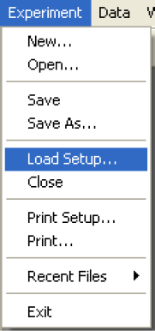

Experiment | 实验 | Data | 数据
New | 新建 | Open | 打开
Save | 保存 | Save as | 另存为
Load Setup | 加载设臵 | Close | 关闭
Print Setup | 打印设臵 | Print | 打印
Recent Files | 最近文档 | Exit | 退出
Save Experiment | 保存实验

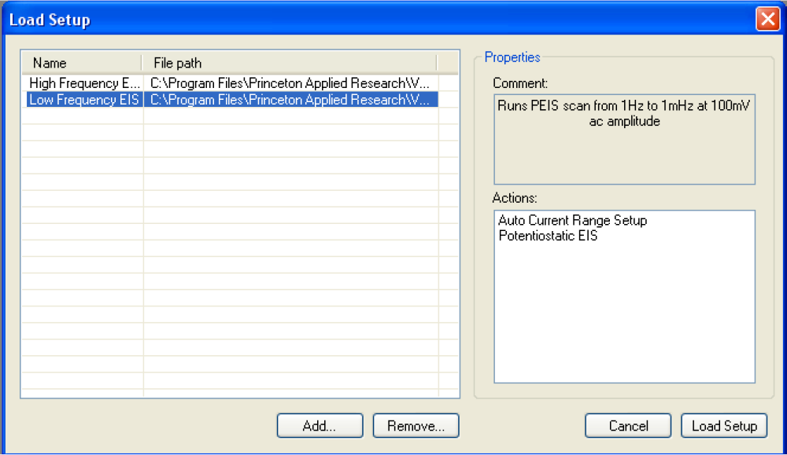

Load Setup | 加载设臵 | Add | 添加
Remove | 移除 | Cancel | 取消
Comment | 注释

在本窗口您可以事先通过“Add”按钮为随后的实验添加一个所需的数据文件来获得实验方法的“设臵模板”。当从文件列表中选择时， 可通过上述窗口中右边的“属性”栏查看设臵的实验方法详情及注释。选择“加载设臵”按钮时，将被要求输入新数据的文件名称，随后， 将显示与设臵相关的实验属性以准备运行预设的参数变量，这比开始一个新实验方法的设臵更容易更快。

关闭
点击“Close”就会关闭当前窗口中的方法

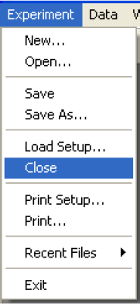

Experiment | 实验 | Data | 数据
New | 新建 | Open | 打开
Save | 保存 | Save as | 另存为
Load Setup | 加载设臵 | Close | 关闭
Print Setup | 打印设臵 | Print | 打印
Recent Files | 最近文档 | Exit | 退出

打印设臵

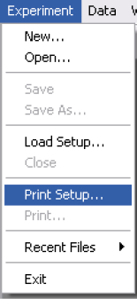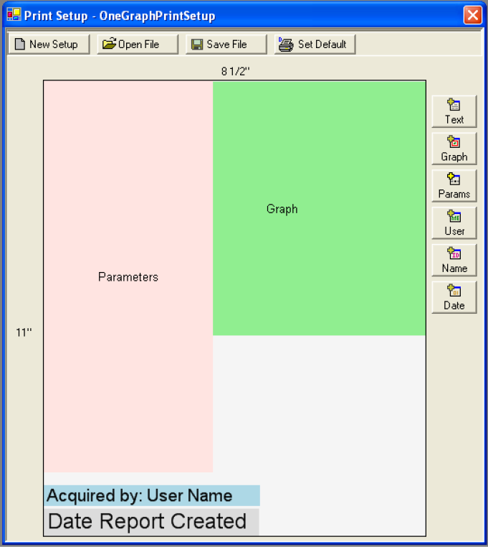
Experiment | 实验 | Data | 数据
New | 新建 | Open | 打开
Save | 保存 | Save as | 另存为
Load Setup | 加载设臵 | Close | 关闭
Print Setup | 打印设臵 | Print | 打印
Recent Files | 最近文档 | Exit | 退出
New Setup | 新设臵 | Open File | 打开文件
Save File | 保存文件 | Set Default | 默认设臵
Text | 文本 | Graph | 图表
Params | 参数 | User | 用户

Name | 名称 | Date | 日期
Acquired by ： User  Name | 需求人姓名 | Date Report  Created | 报告创建日期

自定义打印布局
点击“实验”下方的“打印设臵”，打开“打印设臵”对话框（默认设臵是“OneGraphPrintSetup”），使用户创建包括用户文本、图标、实验参数、用户名称、实验名称或日期在内的自定义布局。选择按钮顶部的“新建”，清除 8 ½” x 11”区域，从按钮右边添加可打印项目；一旦选择项目后，可在对话框内移动（点击、拖拽）项目至任意位臵，点击、拖拉每一项目右下角就可修改尺寸；布局设臵完成后，点击按钮顶行的“保存文件”，并使用“默认设臵”按钮设臵为新默认布局；如果需要调用事先保存的打印布局，可通过顶行中的“打开文件”并从列表中进行选择。

打印
“打印”是指使用已创建的模板和默认打印设臵打印实验结果。

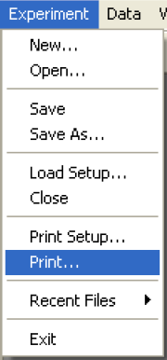
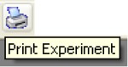
或

最近文档
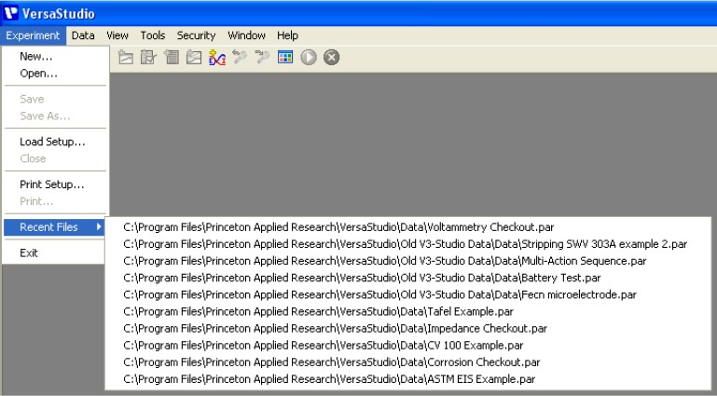
“最近文档”将显示最近打开的十个文件，并允许重新打开十个中的任何一个。

Experiment | 实验 | Data | 数据
New | 新建 | Open | 打开
Save | 保存 | Save as | 另存为
Load Setup | 加载设臵 | Close | 关闭

Print Setup | 打印设臵 | Print | 打印
Recent Files | 最近文档 | Exit | 退出
View | 查看 | Tools | 工具
Security | 安全 | Window | 窗口
Help | 帮助

退出
“退出”是关闭最近打开的数据设臵窗口。

数据
    - 删除
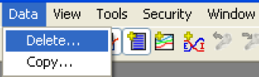或 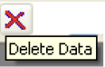

Data | 数据 | View | 查看
Security | 安全 | Window | 窗口
Delete | 删除 | Copy | 复制
“删除”用于永久删除数据点。

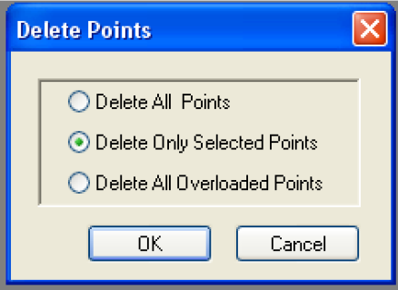

Delete Points | 删除点 | Delete All Points | 删除所有点
Delete Only  Selected Points | 仅删除选择点 | Delete All  Overloaded Points | 删除所有过载点
OK | 是 | Cancel | 取消

“删除所有点”：删除所有的实验数据。可以更改参数或再次运行相同的实验，需在弹出对话框时确认是否删除数据。
“仅删除选择点”：用于仅移除图表中选中的点。
“删除所有过载点”：用于移除测试中所有的过载点（通常是电流超载）；一旦发生过载，这些数据点是无效的，利用该功能可以轻松移除这些无效点。

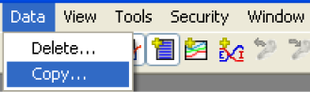
复制
Data | 数据 | View | 查看

Security | 安全 | Tools | 工具
Window | 窗口 | Delete | 删除
Copy | 复制

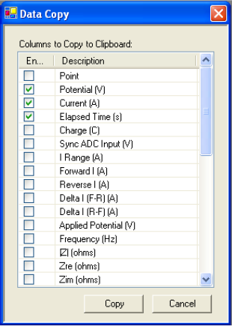
“复制”：用户可从数据复制窗口中选择所需复制的数据参数，然后粘贴到另一程序中（如文本文件或电子数据表格）。

Data Copy | 数据复制 | Copy | 复制
Cancel | 取消

例如：从参数列表中选择复制内容，点击“复制”，即可将这些数据发送至Windows 剪贴板中，之后再将数据（表格分界形式）粘贴至电子数据表格的相应参数下方的对应栏里。

提取
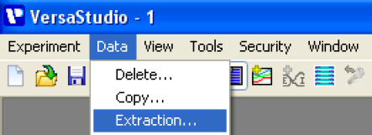

Experiment | 实验 | Data | 数据
View | 查看 | Security | 安全
Tools | 工具 | Window | 窗口
Delete | 删除 | Copy | 复制
Extraction | 提取

“提取”功能可以把多个实验方法组成的序列测试数据分解成单独的数据文件，每一个数据文件即是一个单独的实验方法。

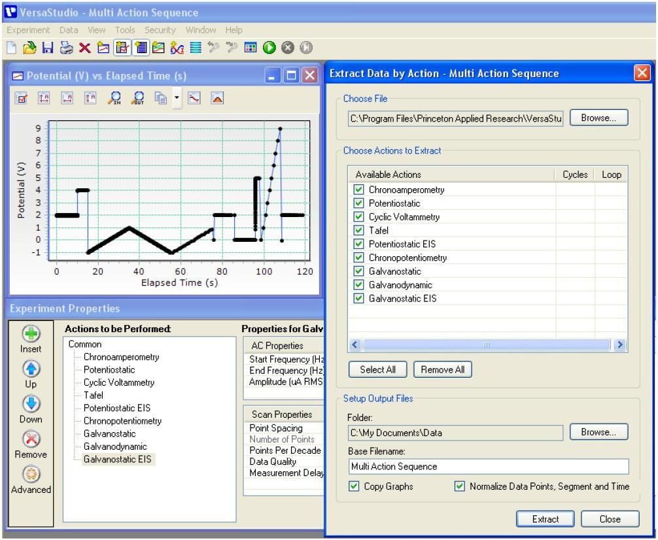

Potential vs Elapsed time |  | 电位间 | VS 时 | Extract Data  Action-Multi-Action Sequence | by | 通过多实验方  法序列提取数据
Choose Actions  Extract | to | 选择要提取的  数据 |  | Select All |  | 全部选择
Remove All |  | 全部移除 |  | Setup Output Files |  | 设臵输出文件
Browse |  | 浏览 |  | Extract |  | 提取
Close |  | 关闭

在上面的例子中，序列中包括了九个不同的实验方法。在提取选项窗口（如右图所示）可以选择单个实验方法或所有实验方法进行提取，

包括多循环伏安方法和多圈测试方法。生成的单独文件可以保存到一个由用户自定义的文件夹中，同时都拥有一个统一的基本文件名。其中“标准化的数据点，片段和时间”选项可用于设臵每个单独文件的数据点，片段和从零点开始的时间，即使只运行了一个实验方法。
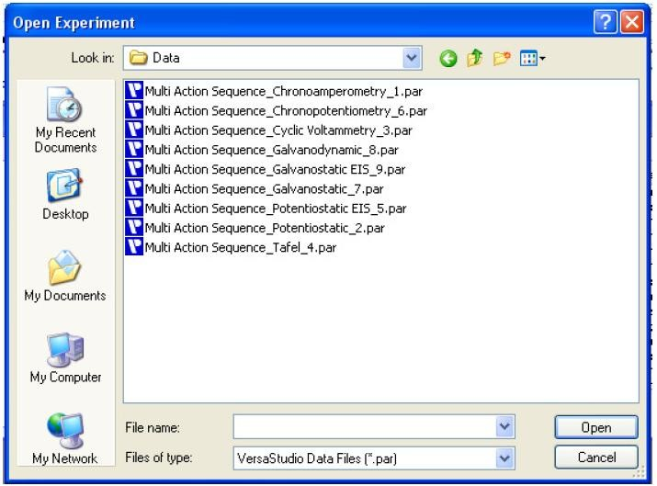
从上述示例数据中提取的结果如下所示。注意：在文件的基本名后会紧随实验方法的名称及在序列中的顺序号码。

全部选择
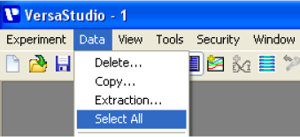

Experiment | 实验 | Data | 数据
View | 查看 | Security | 安全
Tools | 工具 | Window | 窗口
Delete | 删除 | Copy | 复制
Extraction | 提取 | Select All | 全部选择

“全部选择”选项用于选择打开数据文件中的所有数据点。

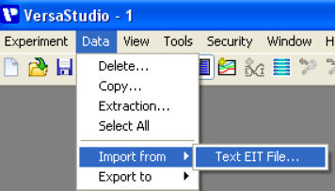
导入

Experiment | 实验 | Data | 数据
View | 查看 | Security | 安全
Tools | 工具 | Window | 窗口
Delete | 删除 | Copy | 复制
Extraction | 提取 | Select All | 全部选择
Import from | 导入 | Text EIT File | 文本 EIT 文件
Export to | 导出

“导入”用于输入在其它不同的系统上测试的文本 EIT 数据（电压、电流和时间）。本功能非常适用于对比在不同时间里不同系统下的采

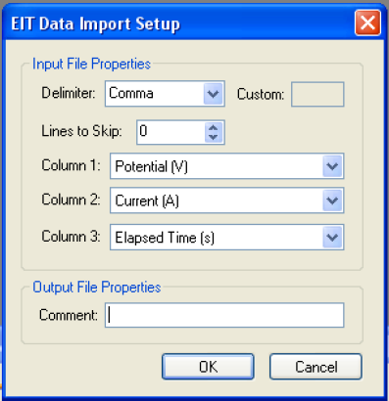
集的数据；要导入 EIT 数据文件，则要求文件中的各列必须是 EIT 参数并且在导入前须提供附加信息。如果输入的文件属性不完全正确，将提示错误信息“数据文件导入错误，未发现数据”。

EIT Data Import  Setup | EIT 数据导入设臵 | Input File  Properties | 输入文件属性
Delimiter | 分隔符 | Custom | 自定义
Lines to Skip | 跳过行 | Column | 栏或列
Output File  Properties | 输出文件属性 | Comment | 注释
OK | 是 | Cancel | 取消

注意：如果数据文件除了原始 EIT 数据还存在文件抬头或参数部分， 则导入时必须跳过。因此，“Lines to Skip”指的是在获得 EIT 数据栏前所要跳过数据文件的行数。

    - 导出
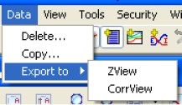

Data | 数据 | View | 查看
Security | 安全 | Tools | 工具
Window | 窗口 | Delete | 删除
Copy | 复制 | Export to | 导出

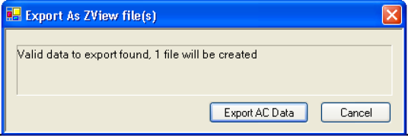
“导出”用于用户可以将 VersaStudio 数据导出到一个单独文件，使Scribner 及相关软件包 CorrView®和 ZView®能够打开和读取这个文件。选择一个包含阻抗数据的 VersaStudio 文件并导出至 ZView（“导出 AC 数据”），即可创建一个可以由 ZView 软件打开和读到的“*.z”格式数据文件。

Export As ZView file（s） | 作为 Zview 文件形式导出
Valid data to export found. 1 file will be  created | 有效数据被导出，将创建一个文件；
Export AC Data | 导出 AC 数据

Cancel | 取消

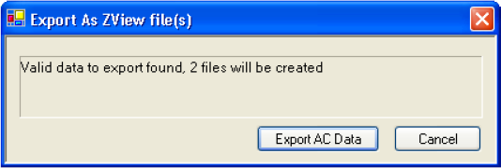
如果 VersaStudio 文件包含多个数据文件（比如一系列不同 EIS 扫描序列测试文件），将会创建多个具有相同文件名称+索引序号的（如文件名称.Z 和文件名称-2.z）数据文件（每一个数据文件代表一个阻抗实验方法）。

Export As ZView file（s） | 作 ZView 文件导出
Valid data to export found. 2 file will be  created | 有效数据被导出，将创建两个文件；
Export AC Data | 导出 AC 数据
Cancel | 取消

注意：并不是所有技术或实验方法都可以导出至 CorrView 或 ZView； 能够导出至CorrView 的实验方法包括：
“恒电位”
“开路电位”
“动电位”
“循环极化”
“线性极化”

“恒电流”
“动电流”
“循环伏安法（单循环和多循环）” “阶梯循环伏安法（单循环和多循环）” “线性扫描伏安法”
“阶梯线性扫描伏安法” “计时电流法” “计时电位法” “计时库仑法”
“Tafel 极化曲线”

导出至ZView 的实验方法包括： “控制电位 EIS”
“控制电流 EIS”

如果在 VersaStudio 文件中未发现能够用来导出的数据，则将提示以下信息：
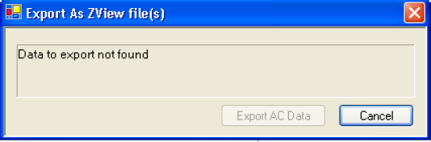

查看

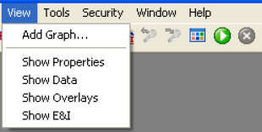
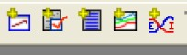
或

View | 查看 | Security | 安全
Tools | 工具 | Window | 窗口
Help | 帮助 | Add Graph | 添加图
Show Properties | 显示属性 | Show Data | 显示数据
Show Overlays | 显示叠加图 | Show E&I | 显示 E&I

“查看”菜单内有五个选择项对应于工具栏上的五个图标，即“添加图”、“显示属性”、“显示数据视图”、“显示叠加管理器”和“显示E&I 视图”。

添加图形视图
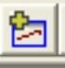
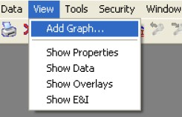 或

Data | 数据 | View | 查看
Security | 安全 | Tools | 工具
Window | 窗口 | Add Graph | 添加图
Show Properties | 显示属性 | Show Data | 显示数据
Show Overlays | 显示叠加图 | Show E&I | 显示 E&I

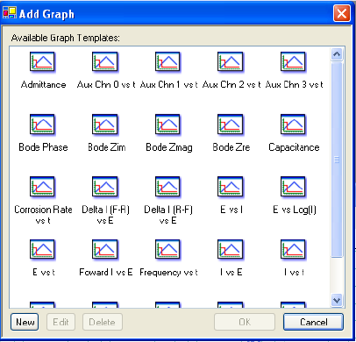
“添加图”将会调出图形选择窗口，VersaStudio 提供了几种内臵图形可供选择；选择适合实验的图形，然后点击 OK。

Add Graph | 添加图 | New | 新建
Edit | 编辑 | Delete | 删除
Cancel | 取消

注意：如果在点击“运行”按钮前未添加新图形，则屏幕上将显示默认图形；如果在点击“运行”前，已添加图形，则将显示所选图形而不再显示默认图。一个实验或数据中，可添加多个图形，事实上，单独屏幕并没有对图表数量进行限制，但实践表明超过四个通常是没必要的。

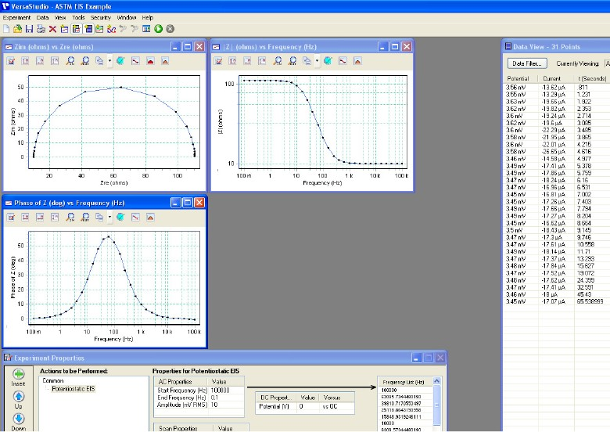

如果选择窗口内没有满足实验要求的图，则可通过底部的“新建”按钮创建一个全新的图。
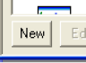 New：新建

图形属性
点击“新建”，将出现“图形属性”窗口，此时您可以选择图属性，如X 轴和Y 轴类型、是否添加 Y2 轴、曲线颜色及图表标题等。有关不同轴向上的图表选项的完整列表，请参见附件 2。注：下面的操作可用于测试前，测试中及测试后对图形的任何的修改。

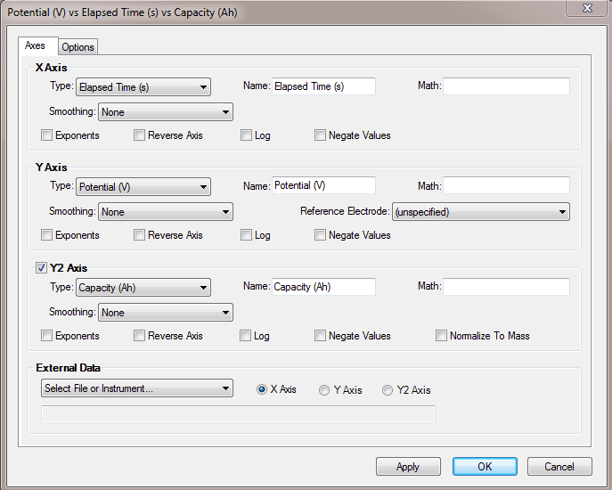

在 Axes 窗口中可以对 X,Y 与 Y2 进行设臵并可以通过“Name”框修改坐标轴的标签。其中“Math”及“Smoothing”功能将在下面的章节中讨论。
Exponents---表示以科学计数法标记坐标轴。Reverse Axis---表示坐标轴反向翻转。
Log---以对数方法显示坐标轴数值。
Negate Values---翻转坐标轴并将当前数值的标记由“+/-”更改为“-/+”。
Nomalize with Area---如果已经在实验方法窗口的“Common”区域中输入了工作电极的面积，勾选此项后电流将会根据面积大小进行归一化（即得到电流密度）。此选项仅用于具有以电流作为坐标的曲线。

Reference Eletrode---如果在实验方法窗口的“Common”区域中还没有定义参比电极的类型，可以在此定义，但在图形关闭后任何的更改将不会储存。关于此选项的详细解释请见章节 4.3.1.4。
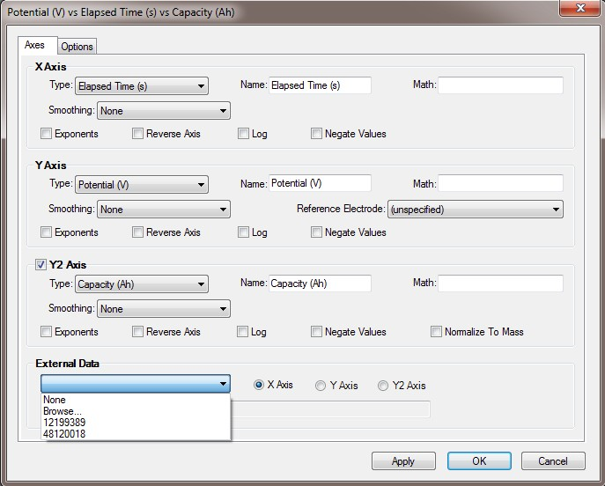

External Data---此功能可以允许之前测试的数据或当前正在另一台仪器/另一个通道采集的数据以X.Y 及 Y2 轴做图。

注：在实验方法的“Common”区域中所输入的信息，在实验图形中将会显示为图中所有曲线的信息。因此如果使用的外部数据具有相同的工作电极表面积或者其它类似的物性特征时务必注意。
另外请注意，当使用多个外部数据时图中显示的所有曲线的数据点会以其中具有较少数据点的文件为标准显示，例如：一个文件有 100 个

数据点而另一个文件含有 10000 数据点时，此时只会显示前 100 个数据点。
None---没有使用外部数据，禁用“External Data”选项
Browse---打开窗口“Choose Data to Overlay”以叠加之前的数据，详见章节 4.3.4.1。
Browse 下列菜单表示当有多台仪器或多个通道连接至 VersaStudio 软件时会在此区域列出。上图中“12199389”和“48120018”表示有两台仪器连接到 VersaStudio 软件并正处于激活状态。
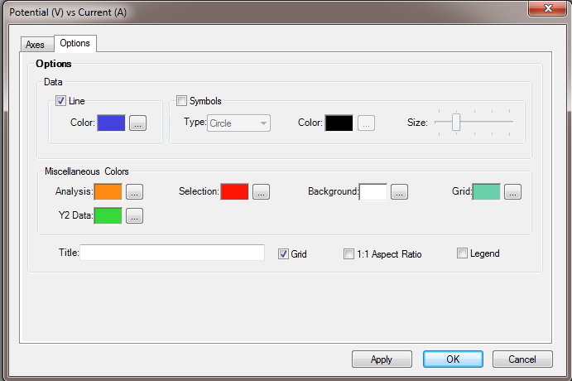
X,Y,Y2 Axis---为外部数据选择坐标轴。
“Option”窗口包含了对图形进行更多修改的不同方法，包括可以选择是以线的形式显示还以符号的形式显示或者同时以两种形式显示。“Data”区域

Line---勾选此选项后将会以线连接所有数据点。如果没有勾选些框而仅勾选了“Symbol”选项，则图形曲线将会仅以符号的形式显示。Color---选择不同颜色的线
Symbols---勾选此选项后将以符号的形式显示各数据点。如果此选项 与 Line 选项同时被勾选，则图形曲线会同时以线和符号的形式显示。Type---选择不同的符号形状。
Color---选择不同颜色的符号。Size---调整符号的尺寸大小。Miscellaneous Colors 区域
Analysis---选择不同的颜色以用于拟合分析时的分析曲线。Y2 Data---为 Y2 数据选择颜色。
Selection---此为定义当点击鼠标左键选择数据并拖动打开一个数据窗口时的颜色。
Background---图形的背景颜色。Grid---网格的颜色
Title---设臵一个标题或名字
1：1 Aspect Ratio---仅在交流阻抗奈斯特图时设臵，以使曲线以半圆形式显示而不是以不对称的 X,Y 轴的扁圆形式显示。此选项在奈斯特曲线中默认选中，不适用于其它的曲线类型。
Legend---勾选此功能后，将会出一个含有所叠加的实验名称的或者所叠加的仪器序列号的图片框。同时还显示了曲线的颜色或数据点的符号类型。

编辑完成后点击“Apply”或“OK”。当点击“Apply”时所有的修改将立即生效并且图形属性窗口依然会保持在打开状态以便于作更多的修改。当点击“OK”时会出现一个对话框要求输入一个新的模板名称，如果您只是对已存在的图形进行修改会马上生效，同时图形属性窗口将关闭。
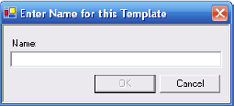
在“模板名称”对话框输入名称然后保存本模板。
Enter Name for this Template |  | 输入本模板名称
Name | 名称 | Cancel | 取消

今后就可以在“添加图”窗口选项使用本模板了。

数学方程转换
某些应用实验中，希望将测量的数据和曲线图（例如：SYN ADC 输入电压）转换成实际测量的变量（如温度、pH 值或 QCM 频率）。为了在图表中实现此种转换，只需在每一个轴向上的“Math”选项中输入所需变量来执行一定数学关系的换算；以下因子可输入到“Math” 对话框中，包括加法（+）、减法（-）、乘法（*或 x）和除法（/）。
例如： 如果 QCM922 石英晶体微天平应用于电化学石英晶体微天平
（EQCM）测试，会通过恒电位仪的 SYNC ADC 输入电压端口采集QCM922 输出的频率变量，此时我们更需要看到频率数据而不是从

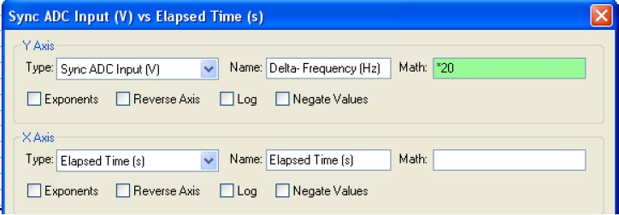
QCM922 输出的电压信号。为了实现此种变换，有必要将 SYNC ADC 输入电压乘以一个因子从而将 QCM922 的输出电压转变成为正确的频率。假设 QCM922 被设定在 200Hz 的频率范围，则频率变换的输出信号为 200Hz/10V，或因子为 20。 因此，SYNC ADC 输入&时间所表示的图属性将出现以下变化：

Sync ADC Input（V）vs Elapsed Time（s） |  | 同步 ADC 输入&时间
Name | 名称 | Math | 数学关系
Exponents | 科学记数法 | Reverse Axis | 反转轴
Log | 对数 | Negate Values | 负值
Type | 类型

最后图表将会显示为 QCM922 频率变量（Hz）VS 时间的数据形式。此外，多个数学因子也可用于此类转换关系中。
注意：执行多个变量的数学关系运算是按照从左至右的顺序执行的， 而不需要按标准数学运算的标准顺序。例如：如果您想先将数据电流减去 5mA（扣除背景电流），随后再将结果放大 10000 倍，应输入如下：

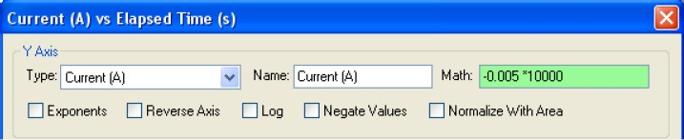

Current vs Elapsed  Time | 电流&时间 | Type | 类型
Name | 名称 | Math | 数学
Exponents | 科学记数法 | Reverse Axis | 反转轴
Log | 对数 | Negate Values | 负值
Normalize with area | 面积归一化

再次强调，所施加的因子是按从左至右的顺序，不是数学运算的标准顺序。

注意：数学运算仅能改变图表中的数据而非实际收集的数据；为了导出经过数学计算的数据，需要利用图表中的复制功能将数据复制到与剪贴板。
数学运算中，也可以使用变量自身作为一个因子；只要在数学对话框中输入“n”代替变量即可完成此项操作；例如：要获得时间的平方变量并在图表中表示，可按以下方式输入：

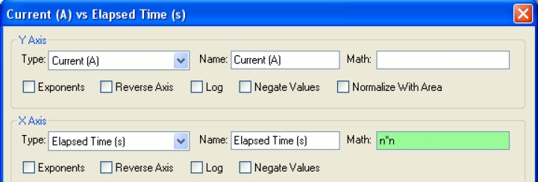

Current vs Elapsed Time | 电流&时间 | Type | 类型
Name | 名称 | Math | 数学关系
Exponents | 科学记数方式 | Reverse Axis | 反转轴
Log | 对数 | Negate Values | 负值
Normalize with area | 面积归一化

任何时候，在数学序列中使用的变量本身都可以使用“n”来简单的表示。

对于数学对话框而言，“绿色”代表可接受公式，“红色”代表对话框不能识别所输入信息。例如：数学对话框不能识别的阿尔法（alpha） 及数字特征的因子将显示下述红色背景：
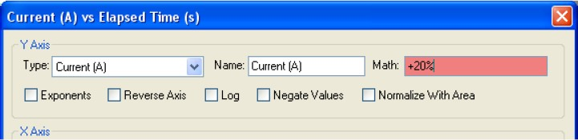

Current vs Elapsed  Time | 电流&时间 | Type | 类型

Name | 名称 | Math | 数学
Exponents | 科学记数方式 | Reverse Axis | 反转轴
Log | 对数 | Negate Values | 负值
Normalize with area | 面积归一化

以上示例中的“%”不能视为可接受的变量，因此在这种状况下是不能对图表进行修改的。一旦添加的公式可接受，就可修改图表数据， 对话框的背景将如上述示例显示绿色。

平滑选项
图表属性中的平滑选项适用于滑动平均方式（5、10、15 或 20 点滑动平均值）、移动平均方式（5、10、15 或 20 点移动平均数）或萨维斯
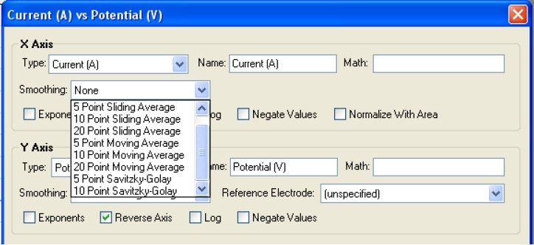
—高莱（Savitsky-Golay）运算方式（5 或 10 点二次拟合）。无论是滑动平均方式还是萨维斯—高莱运算方式都可以减少噪音或抖动，尤其是电流数据。移动平均方式常用于时间相关的系列数据以消除短期波动或突出曲线趋势。

Current vs Potential | 电流&电位 | Type | 类型

Name | 名称 | Math | 数学
Smoothing | 平滑 | Exponents | 科学记数方式
Reverse Axis | 反转轴 | Log | 对数
Negate Values | 负值 | Normalize with area | 面积归一化
Reference Electrode | 参比电极

参比电极选项
当在实验设臵中的“Common”区域选择相对参比电极的方式转换电位数据时，图标属性中将显示参比电极选项。例如：如果使用饱和甘汞电极（饱和 KCl）并在“Common”中标注，改变图属性中的图形相对于 NHE 氢电极将使图表中的电位数据正向移动 242mV。

注意：改变本图表属性仅为临时，并不能被保存；关闭数据文件将使图表恢复至“Common”中的参比电极选项。
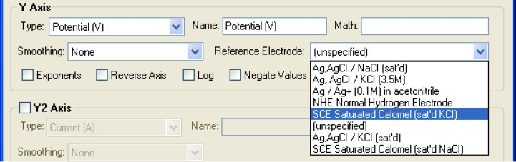
如果没有对应的参比电极类型可选择请参见章节 4.1.1.1.2。当在“Common”区域中选择了参比电极类型并运行实验，实验属性窗口和图形属性窗口就会自动储存此选项，并且会据此在随后的图形视图中将电压转换为一个适当的数值。

Type | 类型 | Name | 名称

Math | 数学 | Smoothing | 平滑
Reference Electrode | 参比电极 | Exponents | 科学记数方式
Reverse Axis | 反转轴 | Log | 对数
Negate Values | 负值

图表选项
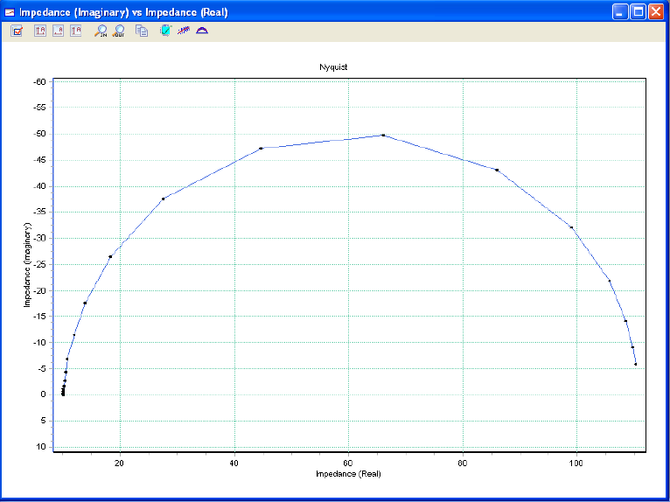
添加新图至屏幕后，用鼠标点击窗口顶部的蓝色区域并拖拽至用户所选位臵就可以重新定位其在屏幕上的位臵。同样，将鼠标指针放在图表窗口边框（或角落）处，一旦大小箭头出现，点击并保持鼠标指针通过移动鼠标就可以重新改变窗口的大小。

Impedance （ Imaginary ） vs Impedance  （Real） | 阻抗（虚部）& 阻抗（实部）

Nyquist | 能奎斯特图 | Impedance  （Imaginary） | 阻抗（虚部）
Impedance （Real） | 阻抗（实部）

将光标臵于曲线上任意一点就会激活“悬浮窗口”，即可显示与曲线中这一数据点相关的信息。要选择不同数据点，只需简单移动鼠标光标至曲线中的任意感兴趣的数据点，在很短的一段时间后就会出现悬浮窗口。有关悬浮窗口选项的更多细节，请参见章节 4.4.5.1.
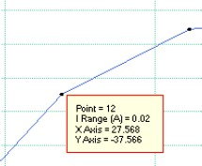

Point | 点 | Range | 范围
Axis | 轴

如需选择图中的数据点，只要在数据点上点击鼠标指针即可；如需选择图中一个范围的数据点，请在范围一端点击鼠标指针并保持鼠标左键拖拽光标至范围的另一端；所选择的数据点将被高亮显示。如需移动规定区域内的图形数据，请点击并按下鼠标中键（或滚动轮），然后在屏幕上移动光标即可。

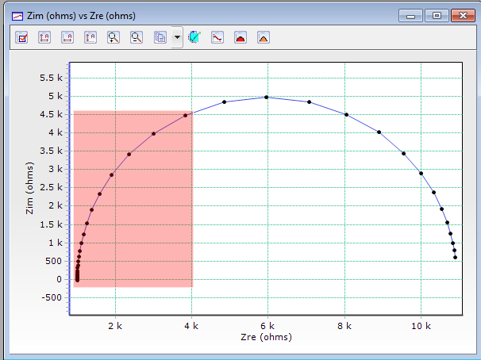
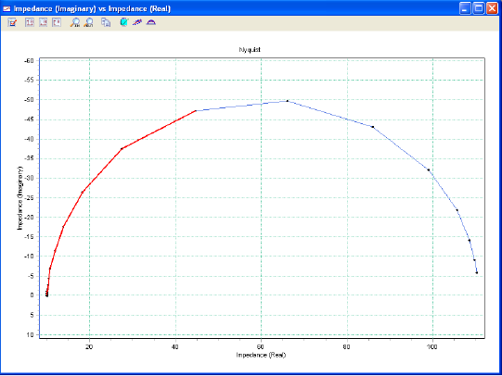

如需放大曲线某一部分，可右单击鼠标，向下拖拽鼠标并右移即可放大选中部分。释放鼠标按钮就会刷新图形。

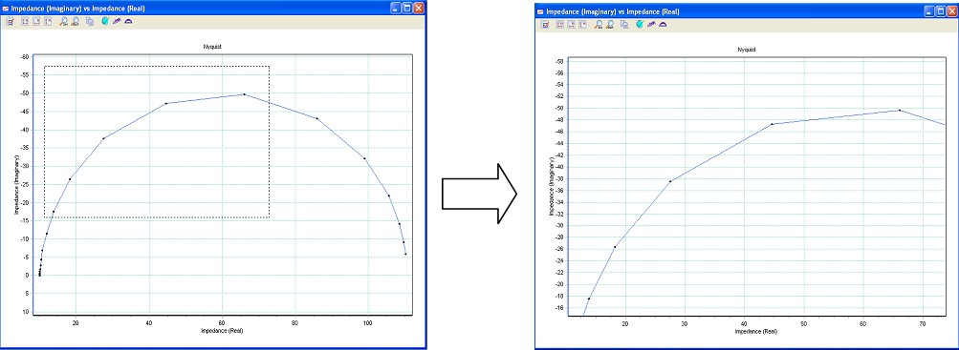

每一图表窗口内的顶部都提供一系列的按钮，以执行某些指定的功能。某些按钮可以出现在每一个图表上，而某些按钮仅在特定的曲线中显示，因为这些按钮与曲线的处理方式有关。（例如上面能奎斯特线图中的 Circle Fit 选项）。
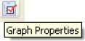 图表属性
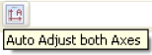
“图表属性”可显示图表属性窗口，可以对图表做出任何修改。

双坐标轴向自动调节
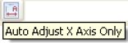
“双轴坐标轴向自动调节”用于在图表窗口内按最小比例改变图形尺寸，从而囊括图形中的所有数据点。

仅X 轴向自动调节
“仅 X 轴向自动调节” 仅用于在图表窗口内按最小比例改变图形 X 轴大小，从而囊括图形 X 轴上的所有数据点。
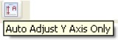 仅Y 轴向自动调节

“仅 Y 轴向自动调节” 仅用于在图表窗口内按最小比例改变图形 Y 轴大小，从而囊括图形Y 轴上的所有数据点。
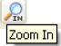 放大
“放大”：在图表窗口内改变图形尺寸，从而放大图表中心点。数次点击按钮，就可获得所需放大倍率。
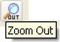缩小
“缩小”：在图表窗口内改变图形尺寸，从而缩小图表中心点。数次点击按钮，就可获得所需视图。
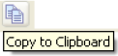复制到剪贴板
“复制到剪贴板”将 X-Y 对应的数据，图表，分析或拟合结果放臵至Windows 剪贴板上，然后再粘贴到单独软件程序中如电子数据表格等。
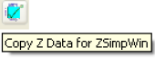 复制Z 数据到 ZSimpWin 程序中
“复制Z 数据到 ZSimpWin 程序中”用于选择曲线中的所有数据，复制相关信息至剪贴板，然后打开 EIS 电路拟合软件 ZSimpWin，就可将数据进行粘贴以进行详细分析和电路模型拟合。

注意：ZSimpWin 系由普林斯顿公司开发的一种产品，与 VersaStudio 软件分开进行单独出售，如需要请联系我公司销售代表。

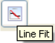
线性拟合
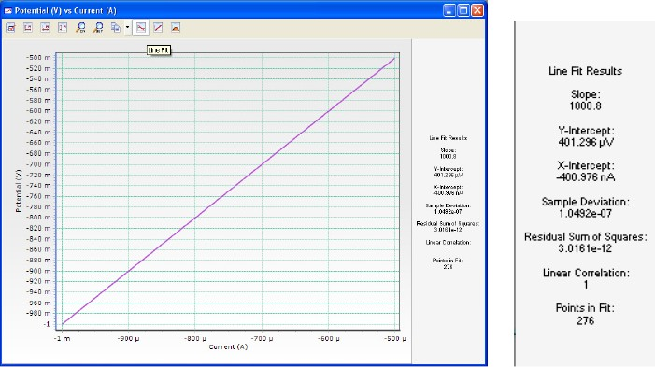
“线性拟合”：提供图表内所选择数据的线性拟合功能，拟合结果会出现在图表右侧如下所示：

Line Fit Results | 线性拟合结果 | Slope | 斜率
Y-intercept | Y 轴截距 | Sample Deviation | 数据偏差
Residual Sum of  Squares | 残差平方和 | Linear Correlation | 线性相关系数
Points in Fit | 拟合点数

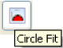
线性拟合将提供斜率、截距、偏差和相关系数方面的信息，可用于任何想获得这些信息的数据。

圆拟合

“圆拟合”：选择数据然后点击圆拟合图标，即可在图表右方显示圆拟合结果。圆拟合适用于 EIS 数据分析。
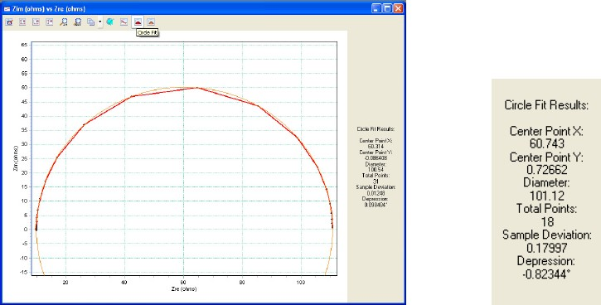

Circle Fit Result | 圆拟合结果 | Center Point | 中心点
Diameter | 直径 | Total Points | 总点数
Sample Deviation | 数据偏差 | Depression | 俯角
通过“Circle Fit“可以得到半圆的一些基本信息，这些信息含有许多电化学系统中工作电极与电解液界面的一些特征信息。拟合结果提供了 X 和 Y 的中心点，直径，拟合的总数据点数，样品偏差及俯角。这些信息可通过“Copy to Clipboard”功能输出。

注：“Circle Fit”只能作为交流阻抗数据基本的分析工具，在 VersaStudio软件内不会提供有其它的阻抗分析工具或电路拟合工具。强烈建议购买 ZsimpWin 软件。ZSimpWin 系由普林斯顿公司开发的一种产品， 与 VersaStudio 软件分开进行单独出售，如需要请联系我公司销售代表。

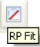
RP 拟合
“Rp 拟合”是用于对所选腐蚀数据（如线性极化实验）的 E&I 曲线进行分析一种工具，用来进行线性回归分析以计算极化电阻，然后再利用这些信息来依次计算腐蚀电流和腐蚀速率。用于计算腐蚀速率的
（腐蚀速率单位）的塔菲尔常数可从菜单 Tools-Options 选择。
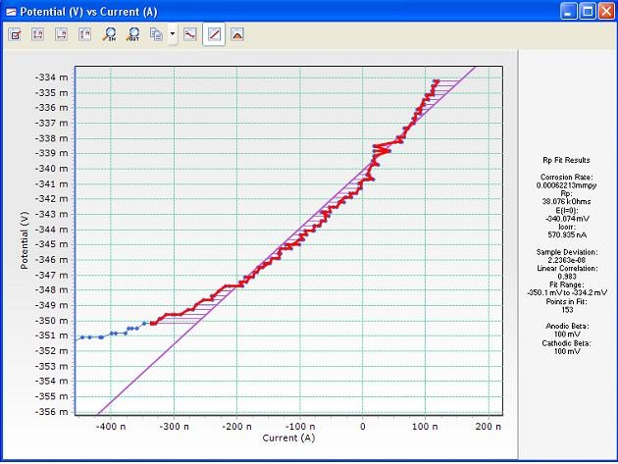
通过“RP Fit”可以得到腐蚀速率（mmpy 或 mpy），极化电阻值（ohms），腐蚀电位，腐蚀电流，样品偏差，线性系数，拟合范围，拟合点数， 阳极 Beta 电位，阴极 Beta 电位。这些数据可通过“Copy to Clipboard” 进行输出。

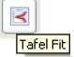
塔菲尔拟合
“塔菲尔拟合”是用于对所选腐蚀数据（如塔菲尔实验）的 E&I 曲线进行分析的一种工具，用来对腐蚀系统中的 Stern-Geary 模型实验

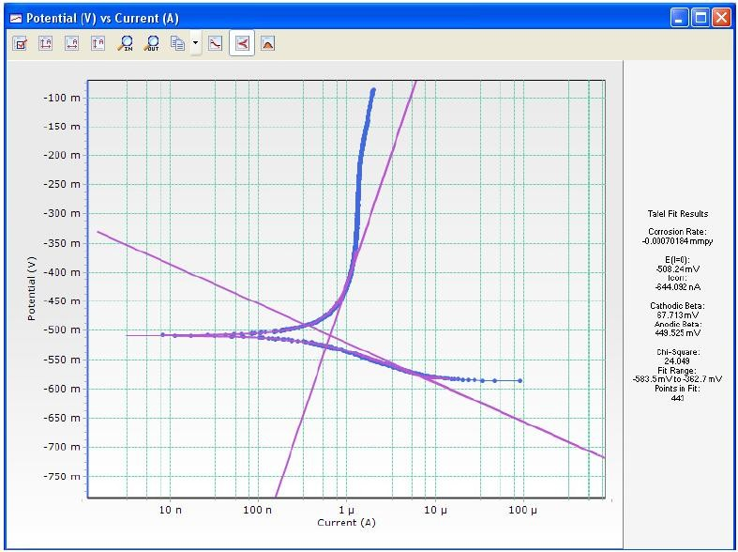
数据进行统计数值拟合。通过鼠标选择塔菲尔曲线部分（理想的腐蚀电位区间为+/-250mV）的数据，塔菲尔曲线分析将会计算腐蚀电流和腐蚀速率（毫米/年或毫英寸/年）同时迭加实验数据图的 Beta 线。

Tafel Fit Results | 塔菲尔曲线拟合  结果 | Corrosion Rate | 腐蚀速率
Cathodic Beta | 阴极曲线 | Anodic Beta | 阳极曲线
Fit Range | 拟合范围 | Points in Fit | 拟合点
Current | 电流 | Potential | 电位
通过“Tafel Fit”可以得到腐蚀速率（mmpy 或 mpy），腐蚀电位，腐蚀电流，阳极 Beta 电位，阴极 Beta 电位，方差，拟合范围和拟合点数。这些数据可通过“Copy to Clipboard”进行输出。

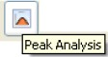
峰分析
“峰分析”是用于分析 I&E 图形以确定峰电流、峰电压、全峰宽—
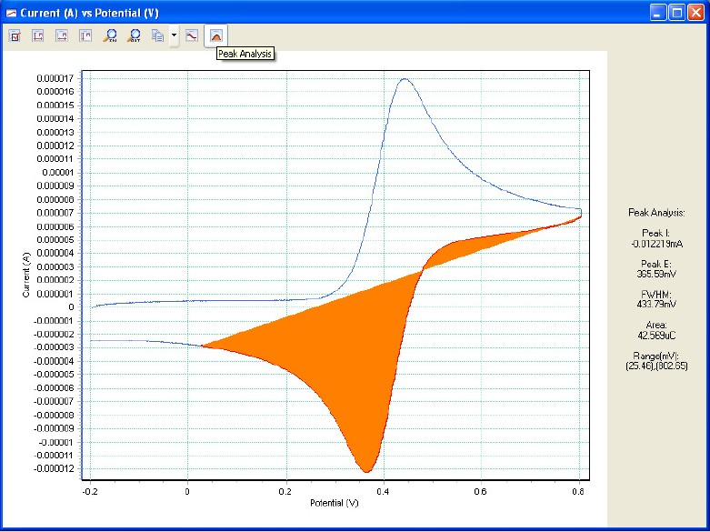
—半峰宽（FWHM）、面积（C）和范围（mV）的一种工具。这些数据可通过“Copy to Clipboard”进行输出。

Current | 电流 | Potential | 电位
Peak Analysis | 峰分析 | Area | 面积
Range | 范围

属性显示

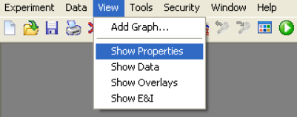
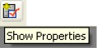
或
Experiment | 实验 | Data | 数据
View | 查看 | Tools | 工具
Security | 安全 | Window | 窗口
Help | 帮助 | Add Graph | 添加图表
Show Data | 显示数据 | Show Overlays | 显示叠加管理窗  口
Show E&I | 显示 E&I | Show Properties | 属性显示

“属性显示”选项能够显示或隐藏实验属性窗口。
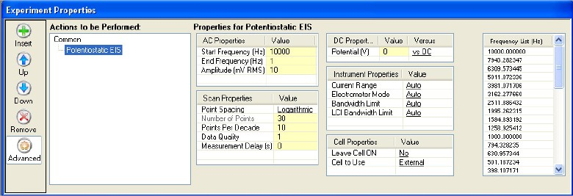

数据视图显示
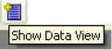
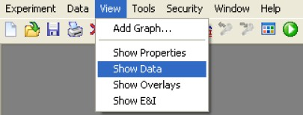 或

Experiment | 实验 | Data | 数据
View | 查看 | Tools | 工具
Security | 安全 | Window | 窗口
Help | 帮助 | Add Graph | 添加图表
Show Data | 显示数据 | Show Overlays | 显示叠加管理窗  口
Show E&I | 显示 E&I | Show Data View | 数据视图显示

“数据显示”选项可以显示或隐藏数据视图窗口，此窗口内含有用于绘制曲线的所有数据点。
数据视图窗口自动显示前三行的数据，如下所示：
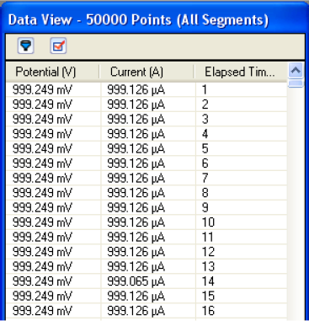

Data View | 数据视图 | All Segments | 所有数据段
Potential | 电位 | Current | 电流
Elapsed Time | 时间

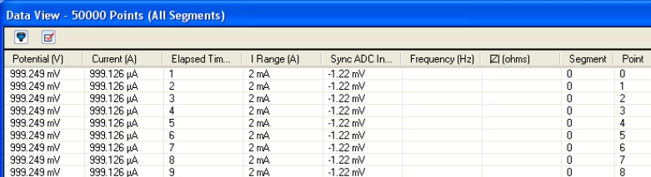
使用鼠标光标拖拽移动窗口边框即可放大本窗口（如下显示）以显示窗口其他数据栏。

Data View | 数据视图 | All Segments | 所有数据段
Potential | 电位 | Current | 电流
Elapsed Time | 时间 | Range | 范围
Frequency | 频率 | Point | 点

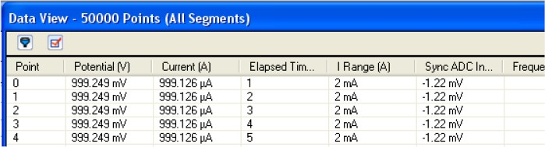
通过使用“自定义栏”选项（位于数据视图顶部的右边按钮）添加额外可显示的参数即可自定义数据视图窗口，通过点击并拖拽各栏的页眉即可重新安排其在数据窗口中的不同位臵。如下示例：“点”被移动到首栏

Data View | 数据视图 | All Segments | 所有数据段
Potential | 电位 | Current | 电流
Elapsed Time | 时间 | Range | 范围

Frequency | 频率 | Point | 点

“数据过滤器”选项（数据视图顶部左边按钮）用于限制图表中的数据点，此选项与图表属性配合作用时，限制图表点数量可以加快图形界面显示和响应时间。

注意：最初安装 VersaStudio 时，“Visual Data Reduction”设臵为“自动”模式，在“自动”模式下当图表数据达到或超过 10K 个点时将会以 10：1 的比例进行简化采样。
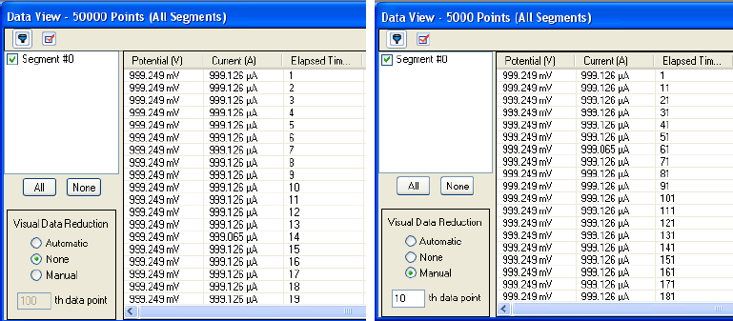
下述示例中，左边示例窗口设臵“Visual Data Reduction”为“None” 模式，此时图表会显示为所有的 50K 点。通过将“Visual Data Reductin” 设臵为“Manual”模式并在选项框中设臵为每 10 个点的方式，此时数据视图和图表中的数据已经减少到 5K 点（10:1 削减）。当采样大量的数据和曲线时，本功能有助于加快图形绘制。自动模式将减少图表上的数据以便达到可能最快的制图速度，选择“无”选项时，将显示所有收集的数据点。

Data View | 数据视图 | All Segments | 所有数据段
Potential | 电位 | Current | 电流
Elapsed Time | 时间 | All | 全部
None | 无 | Visual Data  Reduction | 可视数据简化
Automatic | 自动 | Manual | 手动

数据过滤器的第二特点是可以选择部分数据段进行查看，如章节
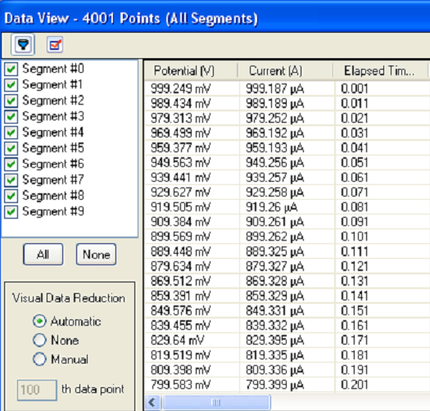
4.1.1.2.1 描述的多实验方法序列测试或多循环伏安测试。或许你只想查看整个序列内其中一个实验结果，为了确定数据段可在曲线上选择感兴趣的点然后放大“数据视图”窗口，搜寻选中高亮显示的数据及其数据段，如下所示：

Data View | 数据视图 | All Segments | 所有数据段
Potential | 电位 | Current | 电流
Elapsed Time | 时间 | All | 全部
None | 无 | Visual Data  Reduction | 可视数据简化

Automatic | 自动 | Manual | 手动

获得数据段后，选择数据过滤器并仅选择图表（以下示例）中感兴趣的部分进行查看，曲线及数据视图窗口仅包括所选部分的数据。当需要对多试验方法设臵的序列测试中的单个实验进行分析时，本功能尤为实用。
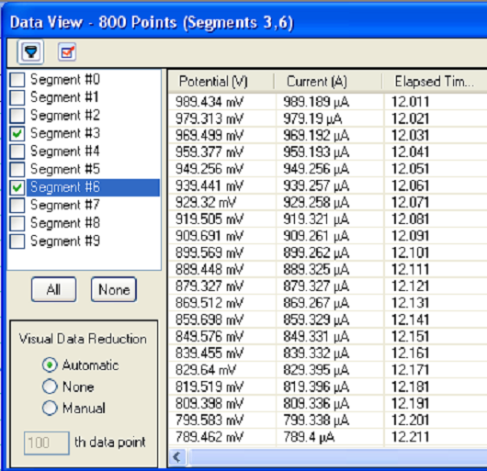

Data View | 数据视图 | All Segments | 所有数据段
Potential | 电位 | Current | 电流
Elapsed Time | 时间 | All | 全部
None | 无 | Visual Data  Reduction | 可视数据简化
Automatic | 自动 | Manual | 手动

最后，“Comment”栏将显示对某一特殊数据点的注释，以下示例中有三种注释：Code 1,Code2 和Overload

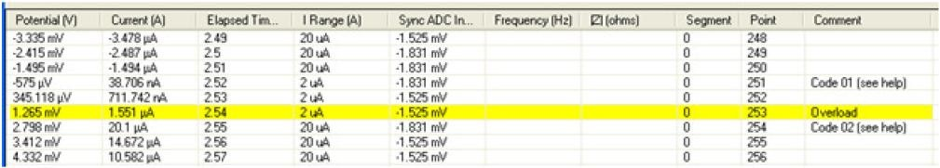

Potential | 电位 | Current | 电流
Elapsed time | 时间 | Range | 范围
Frequency | 频率 | Segment | 部分
Point | 点 | Comment | 注释
Code 01（see help） | 代码 01 （查看帮  助）

Code 1：表示电压值或电流值接近了数模转换器（ADC）分辨极限。上面示例中 Code 1 的电压读数接近电压范围的分辨率真极限。标有Code 1 上的点并不能视其为准确点，因为它们是分辨率真极限或接近分辨率极限的数值。
Code 2：表示在采集数据期间发生的硬件变动，这种变动可能是电压或电流通道上的增益发生了改变或是电流量程的改变。上面示例中更可能是因为电流量程的改变使得先前的点在不同的电流量程内采样引起的。
Overload：表示在数据采集期间电流超过电流量程的极限。假如电流大于规定量程，则不能视此数据点为准确点。

叠加管理窗口显示

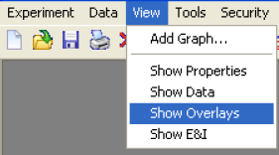
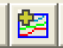
或

Experiment | 实验 | Data | 数据
View | 查看 | Tools | 工具
Security | 安全 | Add Graph | 添加图表
Show Data | 显示数据 | Show Overlays | 显示叠加窗口
Show E&I | 显示 E&I
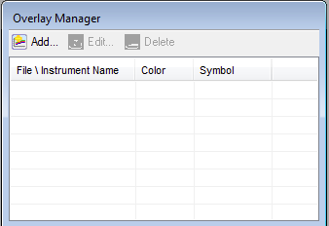
Show Overlay Manager---打开“Overlay Manager”窗口添加之前已有的数据文件或者正在测试的数据文件与当前实时显示的数据文件进行图形对比。

Overlay Manager | 叠加管理器 | Add | 添加
Edit | 编辑 | Delete | 删除

File Name | 文件名称 | Color | 颜色
Symbol | 标记 | Nothing | 无

实时仪器数据叠加/添加叠加文件
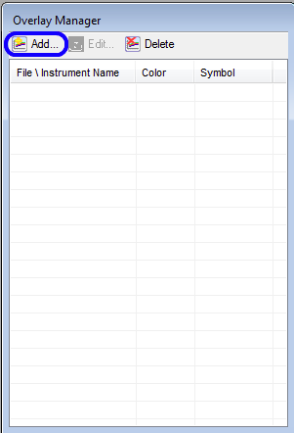
点击添加按钮打开一个列表选项，然后或者选择“Browse”菜单或者选择其它的仪器/通道，在下面右边的示例窗口中列出了两台仪器， 其中 12199389 作为首选仪器而 48120018 的数据将被添加进行叠加。从列表中选择仪器并双击鼠标，此时它的数据就会与首选仪器的数据在图形视窗中自动进行叠加，叠加管理窗口将发生改变以反映所选择的仪器数据与首选仪器的数据的叠加状态。
如下窗口显示，仪器 48120018 的数据正在与当前仪器的数据进行叠加。

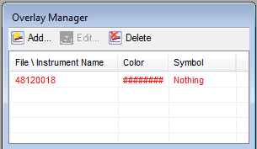

当实验正在运行时，添加到同一图形视窗内的所有仪器的数据将会更新。一旦图形视窗叠加完成，叠加管理窗口将不再显示的当前正在使用的首选仪器（原始图形）的序列号。注意，只有跟首选仪器的数据相关的数据才可以在同一叠加窗口内进行分析。然而，可以使用 Zoom 功能对同一个叠加窗口内的所有图形进行同步放大。
下面窗口显示的是两个仪器的循环电位脉冲实验数据的叠加情况
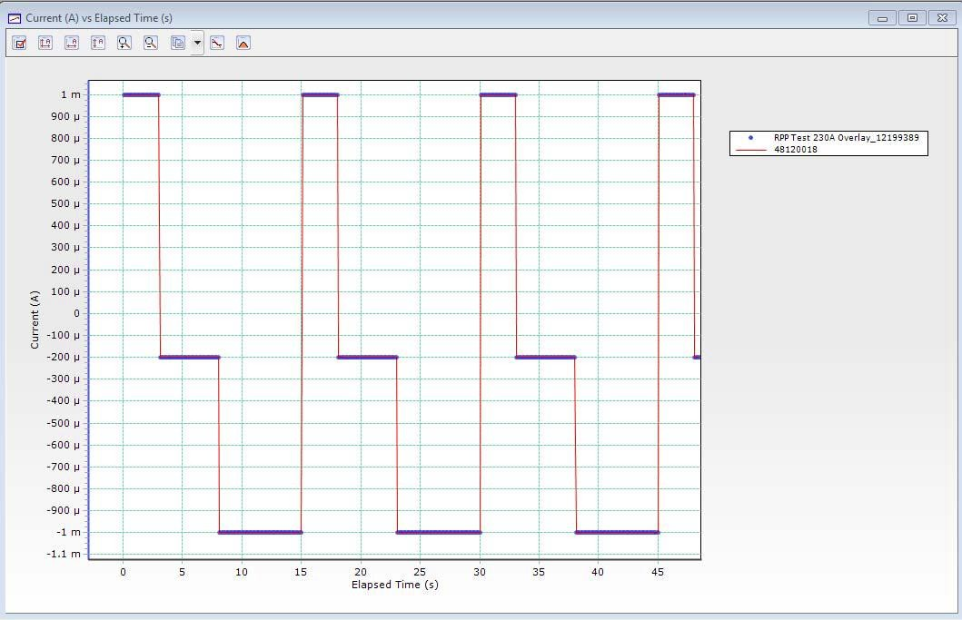
如章节 4.3.1.1 所述利用图属性（Graph property）窗口中的 Legend 特性可以去判断数据是属于哪台仪器。
如需要将已采集的一个文件与当前的数据文件进行叠加，选择叠加管

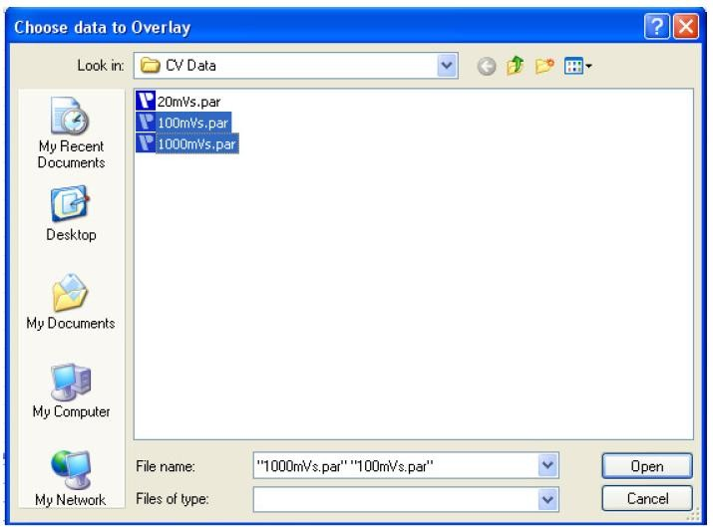
理器上的“添加”按钮。此时将打开一个标题为“选择叠加数据”窗口，用户可选择一个文件与当前的数据文件进行叠加。

注意：“Shift”键可以用来选择一个范围的数据文件进行叠加或“Ctrl”键可以用来从打开的窗口中选择多个数据文件。

注：叠加的数据不能选择用于分析，只有激活的数据才可被选择分析。

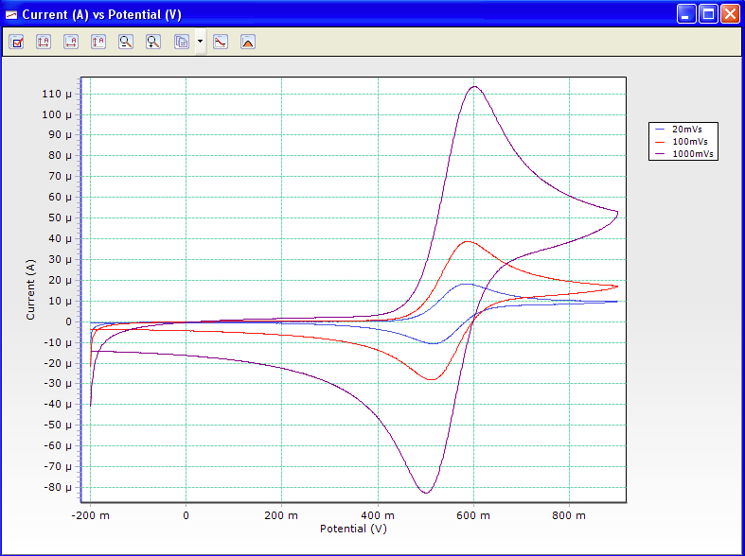
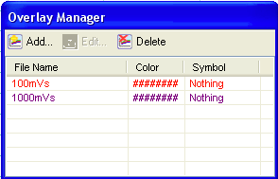
上图中 20mV 为激活文件，而 100mV 与 1000mV 为叠加文件，在叠加管理窗口中仅显示所叠加的文件，如下。

叠加编辑
叠加管理窗口中的“编辑”按钮可以打开本对话框，在此对话框内可以为叠加数据选择颜色和标记符号。

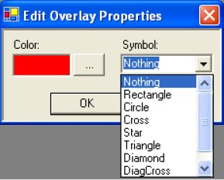

Edit Overlay  Properties | 编辑叠加属性 | Color | 颜色
Symbol | 标记符号

删除叠加
“删除”按钮用于从叠加管理器列表中简单的移除所选择的数据文件。

4.3.5 E&I 视图显示
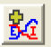
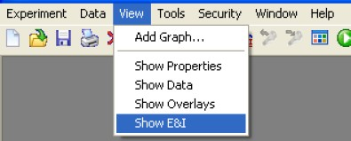或

Experiment | 实验 | Data | 数据
View | 查看 | Tools | 工具
Security | 安全 | Window | 窗口
Help | 帮助 | Add Graph | 添加图表
Show Data | 显示数据 | Show Overlays | 显示叠加

Show E&I | 显示 E&I

“显示 E&I”将弹出 E&I 条形记录视图，这是系统测量电压及电流的实时视图。

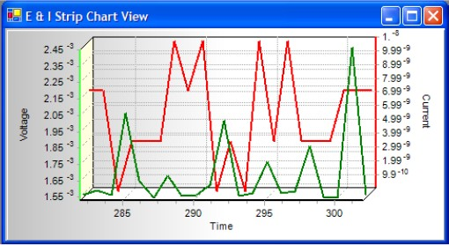
点击并拖拽对话框边缘可以从水平方向和竖直方向移动窗口和改变窗口大小。

Strip Chart View | 条形记录视图 | Voltage | 电压
Time | 时间 | Current | 电流

工具
选择主菜单上的“工具”选项，将弹出如下下拉菜单：
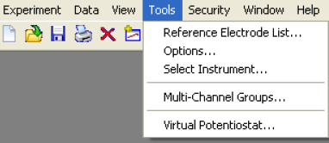
Experiment | 实验 | Data | 数据
View | 查看 | Tools | 工具

Security | 安全 | Window | 窗口
Help | 帮助 | Reference Electrode  List | 参比电极列表
Options | 选项 | Select Instrument | 选择仪器
Multi-Channel  Groups | 多通道组合 | Virtual Potentiostat | 虚拟恒电位仪

参比电极列表
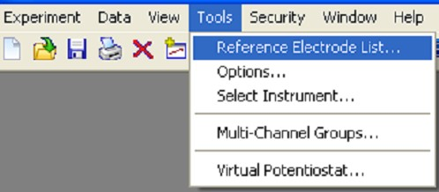

Experiment | 实验 | Data | 数据
View | 查看 | Tools | 工具
Security | 安全 | Window | 窗口
Help | 帮助 | Reference Electrode  List | 参比电极列表
Options | 选项 | Select Instrument | 选择仪器
Multi-Channel  Groups | 多通道组合 | Virtual Potentiostat | 虚拟恒电位仪

参比电极列表用于“Common”选项中以提示实验中正在使用的参比电极类型

。
注意：“Common”选项中参比电极的选择并不能补偿电位（电压）读数，这仅是对于实验中所使用参比电极类型的批注。
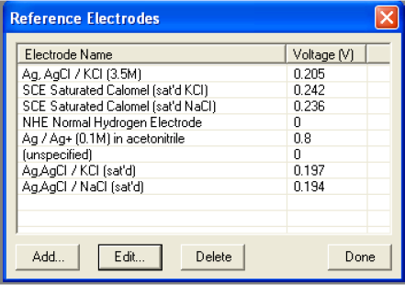

Reference  Electrodes | 参比电极 | Electrode Name | 电极名称
Voltage | 电压 | Add | 添加
Edit | 编辑 | Delete | 删除
Done | 完成

选择“添加”按钮，就可添加参比电极列表，或使用“编辑”按钮更改当前电极属性。
每一个参比电极的电压（V）值都是相对于正常氢电极（NHE）电位。

选项

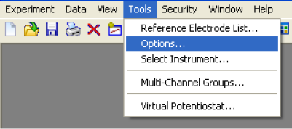

Experiment | 实验 | Data | 数据
View | 查看 | Tools | 工具
Security | 安全 | Window | 窗口
Help | 帮助 | Reference Electrode  List | 参比电极列表
Options | 选项 | Select Instrument | 选择仪器
Multi-Channel  Groups | 多通道组合 | Virtual Potentiostat | 虚拟恒电位仪

      - 基本参数及选项
点击“选项”激活变量选项如电流极性惯例、腐蚀属性、数据点信息设臵、常用设臵、DC 精度校准、语言和浮地设臵（VersaSTAT 3F 和PARSTAT 4000 适用于浮地设臵）。

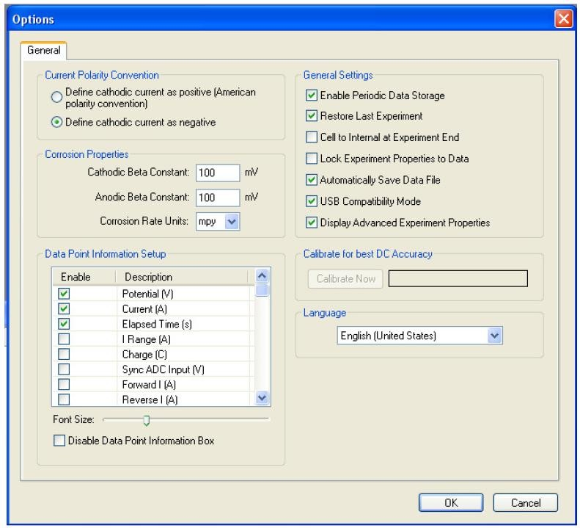

Options | 选项 | Current Polarity  Convention | 电流极性惯例
General Settings | 常用设臵 | Corrosion Properties | 腐蚀属性
Language | 语言 | Data Point Information  Setup | 数据点信息设  臵
Calibrate for best DC  Accuracy | DC 精度校  准 | Cancel | 取消

“电流极性惯例”用于确定图表是正向还是反向显示电流（I）。仪器

默认为美国极性惯例（阴极电流=正极），但是如果选择“阴极电流=负极”，将使恒电位和恒电流操作更改为适当的设臵。
“Beta 常数”用于 Rp 分析（章节 4.3.1.5）以计算腐蚀速率。预测试时（Tafel 极化曲线测试）可用于确定 Tafel 极化曲线常数，并在此输入此常数以获得更精确的腐蚀速率。
“腐蚀速率单位”用于 Rp 拟合和 Tafel 拟合中（章节 4.3.1.5），以毫英寸/年（mpy）或毫米/年（mmpy）的形式来记录腐蚀速率。
“数据点信息设臵”中，用户可以激活/禁用数据图表悬浮窗口中的变量显示。当选择“Disable Data Point Information”对话框时，曲线上将不再显示悬浮对话框。
“启用周期数据存储”用于当实验进行时保存仪器中的数据到数据文件（这对于长时间测试时计算机故障或电源故障非常重要，其可以避免整个数据丢失）。这一功能同样可用来储存非激活状态的仪器或通道（例如 VMC 通道）的数据；换句话说，您在一个通道上进行实验的同时可选择“No Instument”在单独数据文件上执行数据分析。“周期数据存储”将周期性地检查（每隔 5 分钟）所有已连接通道中缓存的数据，并将此数据作为实验程序保存到个人计算机上。

注意：如果实验采用的数据采集方式是数据平均方式（采集模式=平均，或腐蚀测试时，采集模式=自动），或您执行的同一序列测试中存在 DC 技术（如循环伏安法）和 AC 技术（如恒电位 EIS）时，那

么必须选择“周期数据存储”功能；否则，在没有选择仪器或通道时不会执行相应的实验。
“恢复上一个实验”：将打开上一个与仪器或通道（如果此通道已选择）相关的最后的数据，如果想选择一个通道而无需打开其先前相关的数据时，则应放弃此选项。
“实验结束后转为内部电解池”：如选择此项，将会在序列结束后设臵系统为内部模拟电解池（1 千欧电阻）。如果外部电解池噪音过大
（比如由电解池上的加热器或搅拌器引起）导致开路电流读数在最小电流量程上保持处于“过载”状态时本功能是很有用的。
“最佳 DC 精确度校准”用于对内部 DACs 产生任何+/-1uV DC 飘移时的精细调整。除非设备处于可操作状态（接通电源至少 10 分钟），否则不得执行本项校准。无需连接任何外部电解池，本校准过程大约2 分钟。注意：校准完成后不会提示“通过/失败”报告。
“锁定相关数据的实验属性”用于锁定包含数据的所有实验方法的属性。禁用本项功能，用户将可以修改包含数据的实验属性并选择“运行”去快速改变变量和重新运行实验。如果本项功能被激活，只有从文件中选择和删除所有数据，其中的变量才可以更改和重新运行。
“自动保存数据文件”将自动保存对数据文件做出的所有更改（例如： 图表更改、数据删除、数据分析等等）。如果用户希望在文件退出时被询问是否保存现有更改，建议不选本选项。
“USB 兼容模式”只有当多个通道（如 VMC-4）或低标准 USB 芯片

导致通讯中断（屏幕死机需要重启硬件和软件）时才使用，而其他情况，较少采用。只要激活本功能可能解决如上问题，然而激活本功能将会降低 USB 通讯速度和屏幕反应速度。
“语言”能够将 VersaStudio 软件中文本的重要内容转换成为Windows
（控制板）区域设臵规定的本土语言，VersaStudio 支持的语言位于下拉菜单中。例如：如果区域设臵为“德语（德国）”，并且在 VersaStudio 中就也被设臵成“德语”，则 VersaStudio 中的文本重要部分也将转换成德语。
“显示高级实验属性”用于在每一个实验方法中总是以默认方式显示其“高级”实验属性。

设臵浮地及标准操作模式
“浮地设臵”仅当系统含有浮地功能（电解池接线与地面隔离，以便合理操作接地电解池）时才显示（如VersaSTAT 3F 与PARSTAT 4000）。
VersaSTAT 3F 和 PARSTAT 4000 都可以在正常模式或“浮地”模式下工作。当电解池中的一个电极或电解池本身接地时就可使用浮地模式，接地电解池包括高压灭菌器、拉伸机、储存罐及管道、以及连接至一个独立的没有浮地的恒电位仪的其它电极。
在浮地模式中，内部已接地的系统（包括电解池导线和后面板的外部连接）可以利用浮地模式测试接地电解池。。

注意：在浮地模式下操作接地电解池时能够提高仪器性能，尤其是能

够大大降低电流和电压噪音，降低水平取决于技术水平以及电极和地面之间的阻抗。因此，硬件手册上的技术指标仅适用于正常模式系统下的隔离电解池。
在选项菜单中可将模式改为“正常”模式或“浮地”模式，如下：
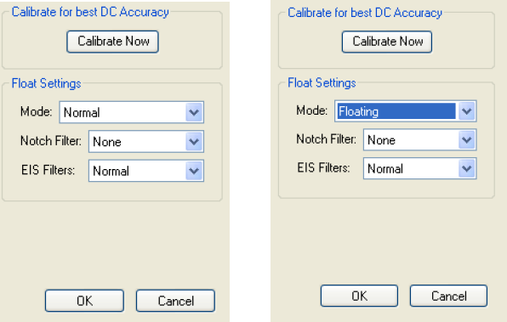

Calibrate for best DC Accuracy | 最佳 DC 精确度校准 | Calibrate Now | 校准
Float Settings | 浮地设臵 | Mode | 模式
Notch Filter | 陷波滤波器 | EIS filter | EIS 滤波器
Floating | 浮地 | None | 无
Normal | 正常 | Cancel | 取消
建议在改变模式后，请通过浮地设臵选项上方“校准”按钮重新校准DC 精确度。

除了模式选择外，VersaSTAT 3F 和 PARSTAT 4000 同样提供了附加滤波器，为多个电解池提供需要来提高信噪比。
“陷波滤波器”适用于与电源（50/60Hz）相关的频率，能够减少电源噪音。滤波器的选择取决于 VersaSTAT 3F 的电源频率。注意：执行 EIS 试验方法时，陷波滤波器设臵在“无”。
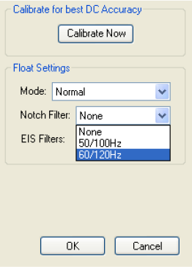

Calibrate for best  DC Accuracy | 最佳 DC 精确度校  准 | Calibrate Now | 校准
Float Settings | 浮地设臵 | Mode | 模式
Notch Filter | 陷波滤波器 | EIS filter | EIS 滤波器
Floating | 浮动 | None | 无
Normal | 正常 | Cancel | 取消

“EIS 滤波器”适用于带 FRA 选项并执行电化学阻抗谱技术（EIS）

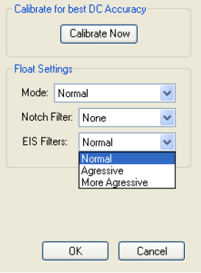
测试的系统。当测试 EIS 受到其他噪音干扰时可以使用此技术，电解池中的接地电极会降低 EIS 数据质量。使用 EIS 滤波器时首先应该尝试“Agressive”模式，如果需要再尝试“More Agressive”模式。

Calibrate for best  DC Accuracy | 最佳 DC 精确度校  准 | Calibrate Now | 校准
Float Settings | 浮地设臵 | Mode | 模式
Notch Filter | 陷波滤波器 | EIS filter | EIS 滤波器
Floating | 浮动 | None | 无
Normal | 正常 | Cancel | 取消

LCD 显示器（仅 PARSTAT 4000）

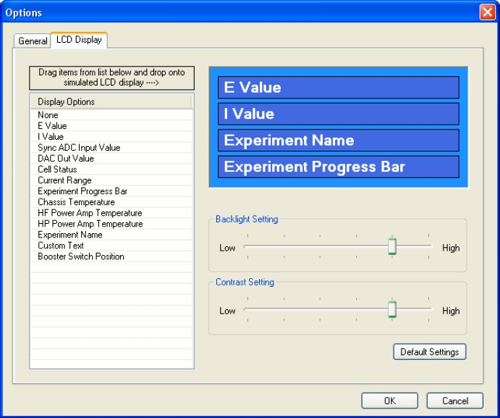

General | 一般设臵 | LCD Display | LCD 显示器
Backlight Setting | 背光设臵 | Contrast Setting | 对比度设臵
Low | 低 | High | 高
Default Settings | 默认设臵 | Cancel | 取消

通过选项菜单中的“LCD Display”选项用户可定制和调整 PARSTAT 4000 的前面板显示器。“DisplayOptions”对话框所列选项均可被拖拽至左边的模拟显示器中来建立所需内容与顺序（从上到下）的用户界面。一旦设定完成即便是重新启动仪器电源，显示器也仍将保存此顺序。

“Display Option”选项配合高级实验方法中的“Display Message”使用，用作在序列实验中的任意点显示用户自定义的文本信息。它可能是放在实验开始时简单的信息：“请勿打扰！”以提示其他人有重要实验正在运行，或它可能是放在整个序列中的一系列信息来直观的标注长期的序列实验过程。
其他显示选项是出于诊断目的，如硬件内部关键电路温度。

选择仪器
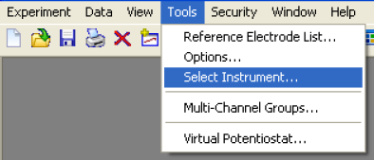 或
Experiment | 实验 | Data | 数据
View | 查看 | Tools | 工具
Security | 安全 | Window | 窗口
Help | 帮助 | Reference Electrode  List | 参比电极列表
Options | 选项 | Select Instrument | 仪器选择
Multi-Channel  Groups | 多通道组合 | Virtual Potentiostat | 虚拟恒电位仪
“选择仪器”选项有两种功能：1）在同一电脑上运行仪器的同时还

可以同时进行数据分析 2）多个通道上同步执行实验。注意：项目“仪器”和“通道”在本章内为同义词。

如果多个系统连接到同一台计算机或使用多通道仪器 VersaSTAT MC 或 PARTSTAT MC，“仪器选择”窗口类似下面 4 通道示例：
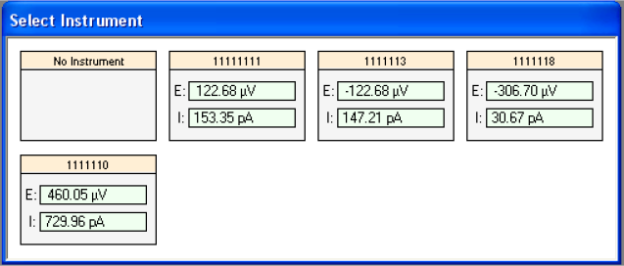

本示例中，可以选择“无工具”或四个连接通道中的任何一个通道。通过在对应的窗口上双击鼠标选择仪器或通道。注意：本窗口能够保持在打开状态，以便选择和继续查看激活通道的数据采集情况。
“无仪器”选项允许在其他通道上执行实验的同时可以打开和分析数据文件。因为在给同一时间内 Windows 上仅能打开一个 VersaStudio 窗口，而选择“无仪器”就使得在不需要停止和中断正在运行的实验的情况下打开之前保存过的数据文件变为可能。
在同一时间内利用 VersaStudio 软件只能查看一个仪器（或通道）的数据图。当多个仪器（或通道）连接同一计算机时，屏幕上仅能激活一个仪器，使用“仪器选择”选项可以从多个通道中选择一个通道并

在此通道上设臵和运行实验，随后返回“仪器选择”窗口选择另外一个通道并在此通道上设臵和运行实验。可同时最多选择连接 16 台仪
器同步运行实验，如果想同时查看这些通道的数据请参见章节 4.3.4.1 中关于实时仪器数据叠加的描述。这就可以在任何一个通道界面的图形窗口中查看多个通道的数据，也可根据需要在每一个通道窗口创建实时仪器数据叠加图形，但请注意相对在一个窗口同时显示多个叠加数据这会消耗更多的电脑硬件资源。
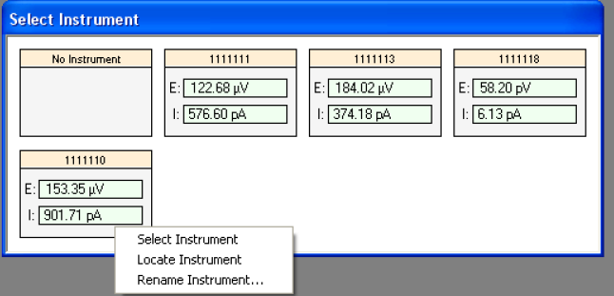
“仪器选择”窗口还包括其他功能，将鼠标放臵在相应的窗口上将右单击右键即可显示如下选项：
Select Instrument | 选择仪器 | Locate Instrument | 定位仪器
Rename Instrument | 重命名仪器

“选择仪器”选项与简单的双击选择仪器窗口来激活仪器的效果相同。

“定位仪器”功能是用于确定被选择的仪器。如果忘记了某一仪器的序列号或 ID，使用此“定位仪器”功能将使前面板对应通道上的“Ovl”
LED 闪烁数秒以清楚的提示用户所选的通道。
每一个通道都编有一个序列号，其序列号即为每一通道默认的识别符。然而，使用“重命名仪器”选项就可以改变通道的 ID。例如： 4-通道VersaSTAT MC 或 PARSTAT MC 中，可以按照各通道在机箱中的顺序对其进行重新命名。
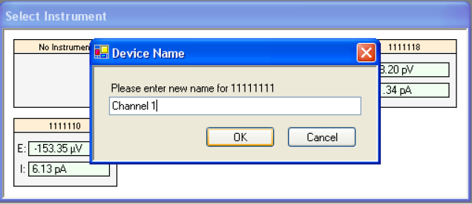

在四个通道执行这个过程后其“选择仪器”窗口如下所示：
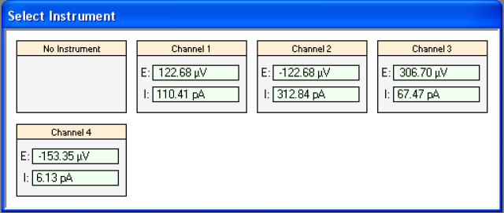

注意：如果需要可以从仪器后面板上获得每一通道的默认序列号或在软件中使用“重命名仪器”查看序列号，因为续列号会一直显示在新

名字的上方。

示例：
以下“仪器选择”窗口表示有两台仪器（通道）正在运行实验：通道1 运行的是计时电流实验（在 1 千欧姆模拟电解池施加 1V 的电压），
而通道 3 运行的是开路电位测试。
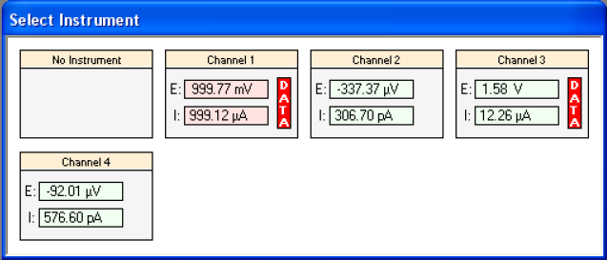

两个通道上标有红色的“DATA”标签提示此通道正在运行实验、采集数据并将其数据储存在通道缓冲器中。同时请注意通道 1 上的的E&I 值显示“红色”是表示系统正向电解池施加信号，通道 3 不是红色表示其系统未施加任何信号只是在进行开路测试。可选择两个通道及其传输到电脑上的任意数据点。

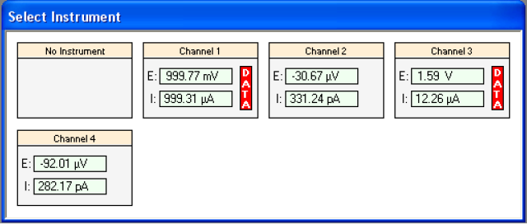

以上窗口中，通道 1 和通道 3 都显示了红色“DATA”，但是通道 1上的信号不再处于打开状态（E 和I 也不再显示红色）表示计时电流实验已经完成。I 和E 指示标志会一直保持在最后数据点上，直至通道被选择将数据传输至计算机。
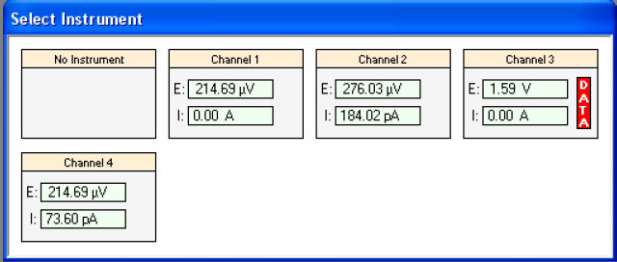

以上窗口中，通道 1 已被选择将数据传输至计算机并保存，此时红色
“DATA”就会消失。而通道 3 依然显示“DATA”指示符，这表示关闭硬件前需选择它以便将传输数据至计算机。

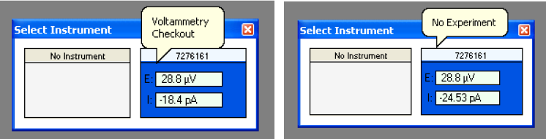

Select Instrument | 选择仪器 | Voltammetry  Checkout | 伏安法检验
No Experiment | 无实验 | No Instrument | 无仪器

将鼠标指针放在通道上方将弹出一个“泡泡信息”（以上所示）显示了当前通道所运行的实验名称，如果当前通道没有设臵方法将会显示“无实验”信息。

多通道组合
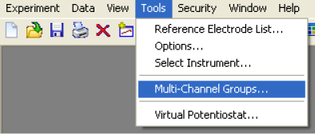

Experiment | 实验 | Data | 数据
View | 查看 | Tools | 工具
Security | 安全 | Window | 窗口
Help | 帮助 | Reference Electrode  List | 参比电极列表
Options | 选项 | Select Instrument | 选择仪器

Multi-Channel  Groups | 多通道组合 | Virtual Potentiostat | 虚拟恒电位仪

在 VersaStudio 软件里可以同时在多个通道上选择运行实验。本选项位于“工具”菜单中的“多通道组合”，第一次选择时，窗口将如下所示：
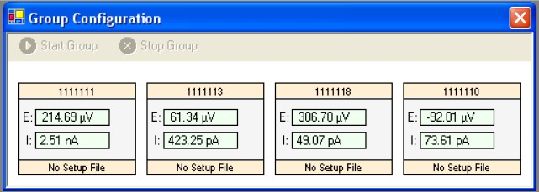

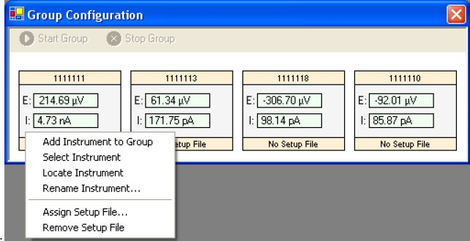
要同步执行一组通道的实验，第一步先为通道分配实验方法。注意： 任何之前保存过的实验方法（*.par 文件）均可使用。要分配实验方法只需在任意通道上点击鼠标右键，然后选择“分配实验方法”即可， 如下所示：

Group Configuration | 群组配臵 | No Setup File | 无实验方法
Add Instrument to Group | 添加仪器或通道  到群组 | Select Instrument | 选择仪器
Locate Instrument | 定位仪器 | Rename Instrument | 重命名仪器
Assign Setup File | 分配实验方法 | Remove Setup File | 移除实验方法

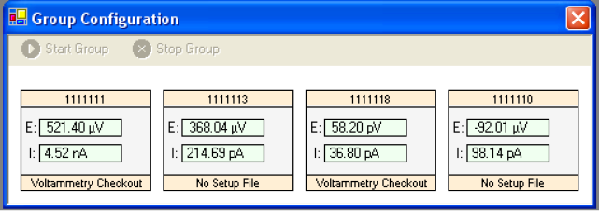
从已有的*.par 文件中选择方法。本示例中，通道 1 和通道 3 都了选择“伏安法检验”文件（详见章节 3.2）：

注意：对于所有通道来说不一定使用相同的实验方法。事实上，可以按需要为每一个通道分配不同的实验方法同步运行。
分配好实验方法后在通道上右点击鼠标，然后选择“添加仪器至群组”。

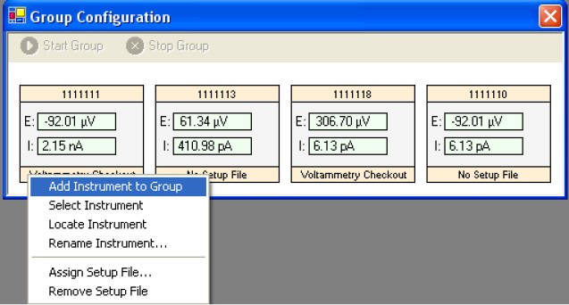

Group Configuration | 群组配臵 | Voltammetry Checkout | 伏安法检验
No Setup File | 无实验方法 | Add Instrument to Group | 添加仪器或通道  至群组
Select Instrument | 选择仪器 | Locate Instrument | 定位仪器
Rename Instrument | 重命名仪器 | Assign Setup File | 分配实验方法
Remove Setup File | 移除实验方法

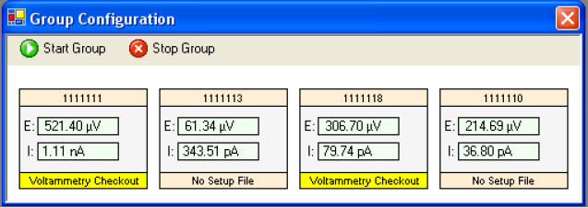
如果同时选择了两个通道，其含有实验方法名称的部分会以黄色高亮显示，并且“Start Group”和“Stop Group”按钮将被激活。如下所示：

点击“Start Group”按钮会出现一个窗口（如下所示）以确认仪器/

通道以及其分配的实验方法。另外为数据文件指定一个唯一的文件基本名。注意：数据文件将命名为“基本文件名_通道名称”。本示例中， 这两个数据文件命名为“Checkout_1111111”和“Checkout_1111118”.
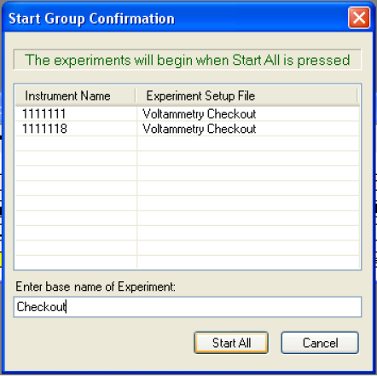

Start Group Confirmation |  | 启动群组确认
the experiments will begin when start all is  pressed |  | 点击 Start all 启动实验
Start All | 启动所有实验 | Cancel | 取消
Enter Base name of Experiment |  | 输入实验基本名

点击“Start all”启动两个通道上的实验。启动后会返回到时“群组配臵”窗口，此时采集数据的两个通道上都会以红色高亮的形式显示 E 和I 读数以表示正在施加信号和采集数据；如下所示：

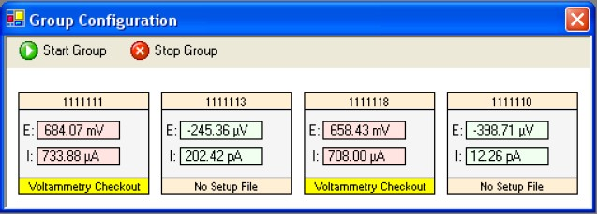

如需查看和下载数据，请关闭“群组配臵”窗口并利用“选择仪器” 选项（先前章节 4.4.3）在不同的通道之间切换。同一时间内仅有一个通道能够被激活并下载数据至计算机。而其余的正在运行实验的通道会储存其数据至通道缓冲区，直至被用户选择。选择后该通道上的数据将传输至计算机以便收集和查看。

注意：参数设臵完成后建议关闭“群组配臵”窗口（通过选择“X” 关闭窗口或选择通道）。同时利用“仪器选择”选项在不同的通道之间切换以查看数据。
    - 虚拟恒电位仪
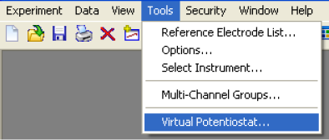

Experiment | 实验 | Data | 数据
View | 查看 | Tools | 工具
Security | 安全 | Window | 窗口

Help | 帮助 | Reference Electrode  List | 参比电极列表
Options | 选项 | Select Instrument | 选择仪器
Multi-Channel  Groups | 多通道组合 | Virtual Potentiostat | 虚拟恒电位仪

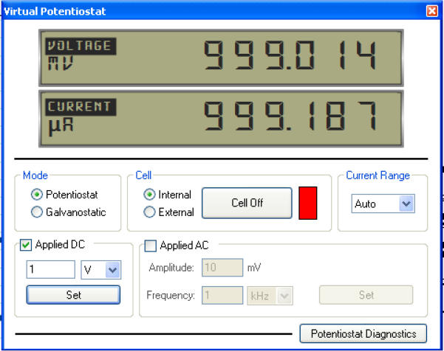
虚拟恒电位仪设臵一个基本控制界面，可用于施加 DC 电位或电流而不需要真正的去运行一个实验方法。“仪表读数”能够实时提供电压和电流读数。

Virtual Potentiostat | 虚拟恒电位仪 | Mode | 模式
Cell | 电解池 | Current Range | 电流量程
Potentiostat Diagnostics | 恒电位仪诊断

以上截图中，施加了 1V 的电压给内部 DC 模拟电解池（标准 1 千欧姆电阻）。虚拟恒电位仪还可以用于检查电路板的内部电压（恒电位仪诊断按钮）以确保其在合理的范围内操作运行。

安全
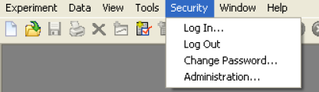

Experiment | 实验 | Data | 数据
View | 查看 | Tools | 工具
Security | 安全 | Window | 窗口
Help | 帮助 | Log In | 登陆
Log Out | 退出 | Change Password | 更改密码
Administration | 管理

    - 登陆及退出
选择“Log In”和“Log Out”即可打开 VersaStudio 窗口。选择“Log In”将自动退出先前用户并登陆当前用户，选择“Log Out”将退出先前用户。
注意：管理员的默认密码是“administrator”。

密码修改
通过输入旧密码和新密码来更改当前密码。

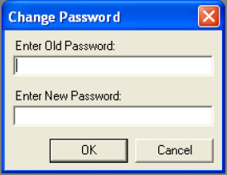

Change Password | 更改密码 | Enter New  Password | 输入新密码
Cancel | 取消

管理
通过勾选本窗口中的相关应用条款管理员可以给指定用户设臵权限。当勾选“Disable All Security Features”时，任何用户都可运行 VersaStudio软件中的所有功能，取消勾选后将使管理权限生效。

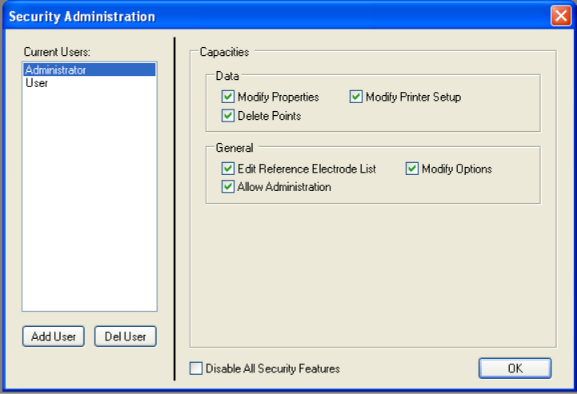

Security  Administration | 安 全 管  理 | Administrator | 管理员
User | 用户 | Add User | 添加用户
Del User | 删 除 用  户 | Disable All Security Features | 禁用安全功能
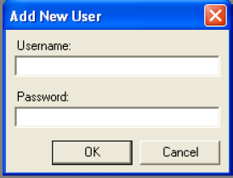

功能数据

修改属性
勾选此框后用户将不能修改实验方法的属性设臵。修改打印机设臵
勾选此框后用户将不能修改打印设臵模板。删除点
勾选此框后用户将不能删除实验数据。

通用设臵
编辑参比电极列表
勾选此框将使用户不能修改参比电极列表。修改选项
勾选此框将使用户不能更改用于显示信息的悬浮框的选项窗口。

允许管理
勾选此框将使用户不能更改管理功能。

窗口
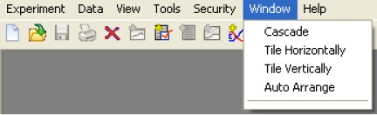
Experimen t | 实验 | Data | 数据
View | 查看 | Tools | 工具

Security | 安全 | Window | 窗口
Help | 帮助 | Cascade | 重叠窗口
The Horizontally | 水平排列 | The Vertically | 竖直排列
Auto Arrange | 自动排列

    - 重叠窗口
Cascade 将所有打开的窗口从左上角至右下角进行重叠排列。

水平排列
Tile Horizontally 将所有打开的窗口水平排列。

竖直排列
Tile Vertically 将所有打开的窗口竖直排列。

自动调整
Auto Alignment 将所有打开的窗口根据所需区域调整尺寸大小以适合电化学实验方法需要。

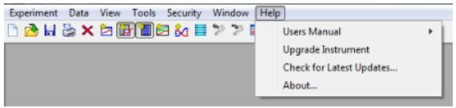
帮助
Experiment | 实验 | Data | 数据
View | 查看 | Tools | 工具
Security | 安全 | Window | 窗口
Help | 帮助 | User Manual | 用户手册

Upgrade Instrument | 仪器升级 | Check For Latest Upgrade | 检查最近更新

    - 操作手册
在线手册——点击此对话框将打开一份可打印.pdf 文件。

检查更新
VersaStudio 将搜寻网址（注意：个人电脑必须已有互联网接入）以比较当前的版本与计算机上正在运行的版本。可能出现以下两种情况：
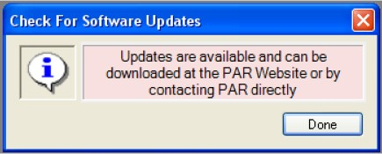
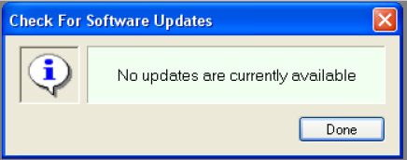

Check for Software Upgrades | 检查软件更新
Upgrades are available and can be downloaded at the PAR websites or by  contacting PAR directly: | 可以从 PAR 网站下载更新或直接与PAR 公司联系获得更新。
No upgrades are currently available | 当前无更新

关于
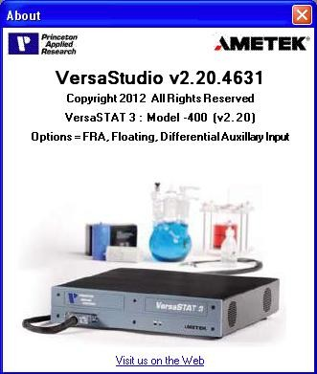
软件版本号、型号、硬件版本号（括号中）、选项及普林斯顿公司网址链接信息都列于 About 窗口中。

附件 1

实验属性术语
Accrue Q – 此选项设臵为“Yes”时， 当同一序列中的恒电压方法从一个进行到下一个时电量会连续的累积。此选项设臵为“No”时， 当同一序列中的恒电压方法从一个进行到下一个时电量将会重新设臵。
Acquire at Hold – 在顶点延迟期间激活/禁用数据采集。
Acquistion Mode – 此模式是用于采集单一的数据点值。设臵为“Average”时系统会根据每点时间（10uS/每个数据点）或步进时间尽可能采集多个数据点，然后再汇总此时间段内 50%以上的数据点获得一个平均值，1 毫秒则相当于 50 个点。当步进时间大于 1ms 时， 数据点会被分开以使其不会多于 50 个点，然后再平均获得单一的数据值。设臵为“4/4”时系统会仅收集每点采集时间或步进时间结束时的单一点值。设臵“Auto”时系统会根据所设定的技术方法自动选择采用“Average”模式还是“4/4”模式。选择“None”时系统会在整个实验过程中不采集数据。
Amplitude（mA RMS）——控制电流 EIS 实验之正弦波（ac）幅值， 最大幅值为 200mA rms。
Amplitude （mV RMS）——控制电位 EIS 实验之正弦波（ac）幅值， 幅值范围为 0.1-1.0V rms。

Anodic Max（V）——是指在 Split LPR 实验中从开路电位扫描至最大阳极电位的最终电位值。
Apply Potential Change Now——允许在实验期间更改电位，这对于ASTM-F746 实验非常实用。
Bandwidth Limit——带宽限制。指恒电位仪控制回路内的阻尼滤波器的范围，可以帮助预防高电容性电解池实验时产生的抖动，带宽滤波器的可用数量和范围取决于硬件型号。
Cathodic Max（V）——从是指在 Split LPR 实验中从开路电位扫描至最大阴极电位的最终电位值。
Cell to Use ——VersaSTAT 和 PARSTAT 4000 内臵了一个 1 千欧姆“模拟电解池”，通过在“Cell to Use”中选择“Internal”就可以使用此电解池。模拟电解池可以作为一个诊断工具检查仪器系统，同时也用于培训练习。“External”设臵用于对外部电解池（如，用户样品）。
Comment/Notes ——可以在此区域记录对于实验或电解池的描述。
Current（A）——步进或脉冲期间所施加的电流幅值。注意：对恒电流实

验而言，通过点击属性设臵窗口的“Current（A）”对话框就可以更改电流单位。
Current Range ——确定实验中可测量的最大电流。选择“自动”模式时就会在实验中自动调整电流量程以提供最佳的精确度和分辨率；注意：“自动”模式时电流量程是通过继电器切换的，切换时会有一点

时间间隔。如果执行的是快速脉冲/阶跃实验或扫描速率超过 20 mV/s 时，量程切换可能会引起数据出现尖峰现象（尤其是在电容性电解池上）。鉴于此，强烈建议在此种情况下设臵一个电流量程，“自动”功能仅用于实验启动时确定一个合适的电流量程。
注意：如果您的电解池是蓄能和/或产能电解池（如电池、燃料电池或超级电容器），建议在实验时，首先应将电流量程设臵在最大值（2A），如果确定可接受较小量程可再重新设臵。应尽可能的避免“自动”设臵，以防止在低电流量程时过度超载，从而压迫甚至最终损坏系统。

Cycles ——用于控制循环伏安实验时顶点电位间的循环次数。
Data Quality——是控制电位和控制电流 EIS 方法的一个变量，与快速傅立叶转换的数据采集和数据平均有关，用以提高数据质量。所输入的值是将要进行数据采集和平均的全部循环次数，设臵为 3 时表示采集三次循环的数据并作为结果将其平均。注意：增加此变量将直接增加总实验时间，设臵为 3 时，其总时间是设臵 1 时的三倍。
Delta E (mV)—— 一种数据采集方式，设臵后将会测量当前点与前一点的电压变化值并以此为标准保存数据点。通常，这类设臵用于减少采集数据点而只需要用户重点考虑的数据点。使用本方式时的数据测量速率可通过 Time Per Point 及 Delta Resolution 来确定，但不得快于硬件的最低采集速率。

Delta I (mV)—— 一种数据采集方式，设臵后将会测量当前点与前一点的电流变化值并以此为标准保存数据点。通常，这类设臵用于减少采集数据点而只需要用户重点考虑的数据点。使用本方式时的数据测量速率可通过 Time Per Point 及 Delta Resolution 来确定，但不得快于硬件的最低采集速率。
Delta Q (mQ 或mAh)——一种数据采集方式，设臵后将会测量当前点与前一点的电量变化值并以此为标准保存数据点。通常，这类设臵用于减少采集数据点而只需要用户重点考虑的数据点。使用本方式时的数据测量速率可通过 Time Per Point 及 Delta Resolution 来确定，但不得快于硬件的最低采集速率。
Delta Resolution——这是一个时间变量。当使用 Delta I、Delta E 或Delta Q 作为数据采集方式时，这个变量常用于设臵点采集时间的样品采集数量。例如：如果点采集时间为 1 秒及 Delta Resolution 为 10 时，那么数据会以每 100ms（1s/10）被采集以确定所使用的采集方式是否已被完全改变并以某种方式记录和保存，从而可以减少数据采集点而只需要用户重点考虑的数据点。
Dispense——通过辅助设备接口（第 3 针）发送一个 TTL 信号至设备507，用于从设备 303A SMDE 分配/喷出汞滴。
Drift Rate（mV/min）——开路电位测量时间结束之前所允许的最小电位变化量。如果在预设的开路测量时间到达之前先达到这个变化量，实验将自动终止。

Duration（s）——施加电位、电流或开路测量时从开始到结束的时间跨度。
E Filter——用于降低高频噪音的电位通道滤波。根据硬件型号选择可用滤波波段。
E Resolution——当进行电压在+/-100mV 范围的开路测试时，设臵为“高”将会提供较好的电压测量分辨率。
Electrometer Mode——静电计可设臵为单端模式或差分模式。对于大多数电流在 200mA 或以上的实验而言要获得准确的测量应优选差分模式，这会帮助消除与工作电极相关的阻抗影响。单端模式是大多数实验的稳定配臵，尤其是对于腐蚀实验和容易产生抖动问题的高电容电解池而言是非常有用的。注意：任何 4 端子（4 电极体系）电解池或连接方式都需要设臵为静电计差分模式以获得准确的电压读数。
End Frequency（Hz）——EIS 实验的最终频率。如果结束频率与起始频率不同将会执行频率扫描并根据所设定的点数及间隔变量在各频率间采集交流阻抗谱数据点。
Final Current（mA）——扫描电流实验结束时的电流。
Final Potential（V）——实验结束时的电压。这个值或相对参比电极电压或是相对开路电压。
Frequency（Hz）——在电压 P1 和P2 之间活化一个循环的总时间。Frequency List——根据所选频率范围和数据点的间隔计算的可直接

显示的频率点。如果起始频率和结束频率相同，则在单频率下按照所设定的数据点数来采集 EIS 数据。
I Filter——用于降低高频噪音的电流通道滤波。根据硬件型号选择可用滤波波段
Initial Current（mA）——扫描电流实验的起始电流。
Initial Potential（V）——实验扫描开始时的电压。这个值或相对参比电极电压或是相对开路电压。
iR Compensation（ohms）——用于电解液液阻过大或体系电流过大时补偿参比电极和工作电极之间的电阻以获得更精确的施加电位。其主要取决于以下技术：
对于伏安技术：本参数允许用户输入一个参比电极和工作电极之间的预计补偿电阻。本功能只能在设臵了一个固定的电流量程时才能被激活和使用。补偿电阻与导致产生电压降的电解池电流有关，产生的电压降将会使得工作电极电位达不到所要求的电位。输入的电阻值用于调节所施加的电位以补偿电压损失（电压降）。iR 测量方法可用于为用户评估一个补偿电阻值并自动输入这个值（在同一序列中使用“Use Previous”选项），或者直接手动输入（“User Defined-ohms”）。注意：如果输入的数值等于或超出实际的补偿标准，整个体系或许会产生抖动。如果产生抖动现象，需将此电阻值减少至比之前数值较低的一个百分比标准（例如：之前电阻值 90%），然后再尝试这个值。
注意：可补偿的电阻范围及分辨率与电流量程直接相关。下表列出了

每一电流量程的最大电阻和分辨率：

电流量程 | 最大电阻 | 分辨率
2A | 5 欧姆 | 1.22 欧姆
200mA | 50 欧姆 | 12.2 欧姆
20mA | 500 欧姆 | 122 欧姆
2mA | 5K 欧姆 | 1.22 欧姆
200uA | 50K 欧姆 | 12.2 欧姆
20uA | 500K 欧姆 | 122 欧姆
2uA | 5M 欧姆 | 1.22 欧姆
200nA | 50M 欧姆 | 12.2 欧姆

对于腐蚀实验——补偿电阻可通过常规的脉冲扫描确定，并且校正次数将会自动计算和施加。此技术中系统可设臵自动电流量程，但 Step Time 必须大于或等于 2 秒，这是为了防止此补偿方法降低典型腐蚀实验中的扫描速率。
注意：使用iR 补偿技术时，曲线图中的电位值应优先选择使用“Applied Potential”以防补偿电压也被添加到图表中。
LCI Bandwith Limit——小电流模块带宽限制。指小电流接口控制回路内的阻尼滤波器（标准，低和较低）的范围，可以帮助预防高电容性电解池实验时产生的抖动。建议设臵在自动（标准）模式下，如有抖动，首先尝试“低”模式，最后尝试“最低”模式。

Limits（Volatge, Current, Charge and Aux Input）——大多数直流技术方法都能设臵电压、电流、电量和辅助输入（V）限制。当达到限制条件时实验将会停止并开始进行到下一个实验。对于多方法序列测试或含有多个数据片段（例如：CV 或 RPP）的实验方法而言，电压和/ 或电流限制可在序列的“Common”区设臵，一旦达到限制条件整个序列（或片段）就会停止运行。在“Common”中设臵的限制条件通常作为“安全限制”使用。

注意：就软件版本而言，在腐蚀实验中数据采集模式设臵为平均（或自动）时不可以使用“Limit”功能，否则将会改变数据和相关片段。如需要在腐蚀实验中使用“限制”功能，请将采集模式设臵为“4/4”。
Limit |I|（mA）——运行特定实验方法如恒功率时，不允许超过的绝对电流限制值。
Leave Cell ON——实验结束后通常会关闭电解池（Leave Cell on=No），然而，如果当前实验仅为所运行序列方法中的一部分，或许希望将电解池保持在“ON”状态以便于运行下一个实验。注意：在运行序列测试时，不管设臵“Leave Cell On”为何种状态，整个序列实验结束后均会关闭电解池。
警告：在某些实验之间设臵电解池处于“打开”状态时可能会导致测试体系出现尖锐电压电流信号的干扰。如遇到以下几种情况请设臵电解池为“关闭”状态（Leave Cell On=No）。
- 在恒电位测试与恒电流测试之间，如果设臵 Leave Cell On=Yes 那

么在恒电位模式向恒电流模式切换时可能会导致测试体系出现尖锐信号干扰。
- 在EIS 方法测试或直流方法测试之间，如果设臵Leave Cell On=Yes 那么在交流模式向直流模式切换时可能会导致测试体系出现尖锐信号干扰。
- 在两个设臵了不同电流量程的恒电流测试之间，如果设臵 Leave Cell On=Yes 那么恒电流模式下不同量程切换时可能会导致测试体系出现尖锐信号干扰。
Measurement Delay——在每两个频率测量之间和每两个电流量程之间切换时的时间延迟。这对于实验时电流量程改变后重臵施加信号的状态和控制单一频率 EIS 实验的数据采集速率是很有用的。
Message——用于在一个序列测试中插入暂停，以提醒用户在下一个实验前执行某项操作。
Number of Iterations——测试循环次数。
PFIR——用于激活/禁用正反馈 IR 补偿模式。激活后会将因工作电极和参比电极之间高电阻引起的电压误差减小到最低。
Number of Segments——电化学噪音测试中所需的数据段总数。
Point Spacing——用于定义频率扫描时的数据点为线性间距还是对数间距（point per decade）。
Points Per Cycle——循环伏安测试中单圈采集的数据点总数。

Potential（V）——阶跃或脉冲测试时施加的电压幅值。Potential P1（V）——脉冲活化设臵的初始电位。Potential P2（V）——脉冲活化设臵的第二电位。Power（W）——电流充电或放电实验的功率幅值。
Pre-Elect (s)——指计时电量分析法中的预电解设臵，用于实验开始前及添加试样前电解溶剂。如果设臵了预电解选项，则在预电解结束时会得到一个平均电流读数，然后会在接下来的正实验中扣除这个读数，从而得到已扣除溶剂背景的净电量。
Pulse Height——SWV 或 DPV 测试中的脉冲幅值。
Pulse Height——DPV、NPC 和 RNPV 测试的脉冲时间。
Pulsing Voltage——活化实验时给测试体系施加的振荡直流电压。Purge——从辅助接口第 8 针发出一个 TTL 逻辑信号以激活设备 507
或 325 法拉第笼的吹扫功能。
RDE Speed（Volts）——用于控制旋转圆盘电极（RDE）的旋转速度。从仪器后面板的 DAC 输出口连接至 RDE 旋转输入控制口。
Reference Electrode——用于记录实验中参比电极类型及其相对氢电极（NHE）电位。
Rest Duration（s）——Split LPR 测试时阴极扫描后开路持续时间以使样品可以重臵开路电压。

Rest Drift Rate（mV/min）——Split LPR 测试时阴极扫描后最小的开路电压飘移速度以使样品可以重臵开路电压。如果已设臵此选项并在实验时间到达之前达到设定值，将启动阳极扫描。
Resistance（Ohms）——恒电阻测试时的电阻幅值（或负载）。
Scan Rate（mV/s）——扫描电位实验或扫描电流实验的速率变化。扫描速率为阶跃高度(mV）除以阶跃时间（s）。
Start Frequecny（Hz）——EIS 测试的开始频率。
Segment Durations（s）——电化学噪声测试中数据段的时间。每一数据块段都以I RMS 或 E RMS 比时间做图。
Start Level（V）——系统开始监控电流阈值前必须达到的电压标准， 防止在 CP 测试时在钝化区或阴极区由于电流超过阈值而提前回扫。
Static Voltage——活化实验时所施加的恒定直流电压。
Step Hight（mA）——确定电流扫描实验中两个数据点之间的电流变化幅值。
Step Hight（mA）——确定电位扫描实验中两个数据点之间的电位变化幅值。
Step Time（s）——电位扫描实验或电流扫描实验时每一阶跃高度的时长。
Step Width（s）——DPV、NPV 和 RNPV 测试时向及反向脉冲的总循环时间。

Stir——从辅助接口第 9 针发出一个 TTL 逻辑信号以激活设备 507 或325 法拉第笼的搅拌功能。
Threshold——激活/禁用电流阈值。
Threshold（mA）——循环极化实验中，可以使扫描返回并扫描至最终电位的电流值（I）。
Time Per Point（s）——两个数据点的采样间隔时间。
Total Points——实验所采集的数据点总数。建议每一个实验不要超过一百万个数据点，超过一百万个数据点的实验有可能会降低系统速度，甚至有可能锁定系统和损失数据点。
Trigger In——在序列中用于延迟启动下一个实验直至收到辅助接口的TTL 信号。
Trigger Out——通过辅助接口发送一个 TTL 信号至另一设备。

Vertex（1&2）Potential（V）——顶点电位是指循环伏安测试中第一个片段的结束电位。就多循环伏安而言，是在顶点 1 电位和顶点 2 电位之间扫描循环。
Vertex Hold——指循环伏安测试各片段间的延迟间隔。Vs Ref——相对参比电极电位的电位值，为绝对值。Vs OC——相对开路（oc）电位的电位值。
Vs Previous——用于控制电位实验，设臵的电位值是相对于前面实验

中所测得的电位值。
Working Electrode Area (cm2)——记录工作电极的表面积以用于计算单位面积上电流（电流密度）及腐蚀速率。
Working Electrode Type——用于记录实验中工作电极类型。

附件 2

关于图表术语
Point——对于多序列线性测试曲线时，当每一个序列的测试时间不同时是非常有用的。
Potential（V）——测量的直流电压。Current（A）——测量的直流电流。
Elapsed Time（s）——实验的持续时间，包括整个序列的时间。Charge（C）——电量（库仑）。
Sync ADC Inpu（t V）——数据采集期间，仪器后面板上 Sync ADC Input

（同步 ADC 输入）的电压读数。
I Range（A）——电流量程。设臵后会在此量程上进行电流测量。
Forward I（A）——脉冲伏安测试时正向的直流电流读数，例如 SWV、DPV 或 NPV 测试。电流值为每一脉冲结束时的读数。
Reverse I（A）——脉冲伏安测试时反向的直流电流读数，例如 SWV、DPV 或 NPV 测试。电流值为每一脉冲结束时的读数。
Delta I（F-R）（A）——从正向脉冲电流中扣除反向脉冲电流后的差分直流电流读数以提供差分输出。本曲线用于脉冲伏安技术如 SWV、DPV 或 NPV。
Delta I（R-F）（A）——从反向脉冲电流中扣除正向脉冲电流后的差

分直流电流读数以提供差分输出。本曲线用于脉冲伏安技术如RNPV。
Applied Voltage（V）——指参比电极和工作电极/感应电极之间的控制电压。当使用 iR 补偿时应该选择Potential（V）为坐标进行绘图， 因为 Potentail（V）同时还包含了额外的补偿电压。
Corrosion Rate（mpy）——当对 LPR 的多序列实验作图时（如单一LPR 的多循环测试或多 LPR 序列测试），每一次 LPR 测试都会自动计算腐蚀速率，并以片段（Segment）与时间为坐标作图。如要计算得到正确的腐蚀速率，需在实验设臵内的“Common”区域输入面积， 密度及当量质量。
Frequency（Hz）——交流阻抗测试中以电压或电流为变量的交流频率。
SQRT Frequency（Hz）——交流阻抗测试中以电压或电流为变量的交流频率的平方根。
1/SQRT Frequency（Hz）——交流阻抗测试中以电压或电流为变量的交流频率的平方根倒数
|Z|（ohms）——交流阻抗的电阻模值（欧姆）。Zre（ohms）——交流阻抗的实部电阻值（欧姆）。Zim（ohms）——交流阻抗的虚部电阻值（欧姆）。Phase of Z（deg）——交流阻抗的相位角（度）。

|Y|（S）——导纳模值（西门子）。Yre（S）——实部导纳值（西门子）。Yim（S）——虚部导纳值（西门子）。Phase of Y（deg）——导纳相位角（度）。
|C|（F）——电容模值 （法拉第）。Cre（F）——实部电容值 （法拉第）。Cim（F）——虚部电容值 （法拉第）。1/C（F）——电容倒数（法拉第）。
1/C2（F）——电容倒数（法拉第平方）。
|Vac|（V）——交流电位模值（RMS 伏特）。Vacre（V）——交流电位实部值（RMS 伏特）。Vacim（V）——交流电位虚部值（RMS 伏特）。Phase of Vac（deg）——交流电位的相位角（度数）。
|Iac|（A）——交流电流模值 RMS 安培）。Iacre（A）——交流电流实部值（RMS 安培）。Iacim（A）——交流电流虚部值（RMS 安培）。
|Iac|（deg）——交流电流相位角（度数）。
Adv Aux Chn 0（Volt）——高级辅助接口通道 0 的采样电位。

Adv Aux Chn 1（Volt）——高级辅助接口通道 1 的采样电位。Adv Aux Chn 2（Volt）——高级辅助接口通道 2 的采样电位。Adv Aux Chn 3（Volt）——高级辅助接口通道 3 的采样电位。Segment——由特别测试方法或序列测试方法定义的数据片段。E Gain——电压测量中的电子增益。
I Gain——电流测量中的电子增益。
I RMS（A）——由电化学噪声数据片段计算得到的电流。E RMS (V)——电化学噪声数据片段计算得到的 RMS 电压
Capacity（Ah）——通过对直流电流与时间的测量定义电池充/放电的容量。
Resistance（ohms）——直流电压除以直流电流。
|Current|（A）——直流电流的绝对值。Power（W）——电位*电流（V.A）。
Energy（Wh）——通过对直流电流、直流电位及时间的测量来量化能量。
CE-RE Potential（V）——本参数需要一个特别的电缆连接方式才能正确采集数据和图表。使用一根同轴电缆线从SYNC ADC input 口连接至对电极以作为测量体系的一部分，这样就会得到 CE 和 RE 电极之间的电压图表。这是一个计算值，是通过从测得的槽压（经连接

SYNC ADC input 口测量）扣除掉工作电极的电压而得到。

附件 3

VersaStudio 数据文件

综述
VersaStudio 数据文件扩展名为“.par”，可以与 VersaStudio 软件之间形成关联，只要双击.par 数据文件，Windows 操作系统就可识别并打开VersaStudio 软件。
VersaStudio 数据文件格式为参数区域和数据区域组成的 ASCII（文本）。
数据文件中的参数区域包含应用、技术方法、仪器、数据视图、叠加等信息；每一个参数信息都列举了与实验相关的多个参数设臵。
数据区域以“数据段”形式标记，包含了实验运行的结果。每一个数据段收集的数据点按行排列，而每一行都用逗号隔开：
数据段 #，点#，电压（伏特），电流（安培），运行时间（秒），辅助（伏特），电流量程，状态 (位阈），施加电压（伏特），频率（赫兹），电压实部，电压虚部，电流实部，电流虚部，阻抗实部，阻抗虚部。

注意：原始数据文件中的 EIS 数据未被校准，因此，不能用作数据分析。仅从 VersaStudio 复制粘贴的 EIS 数据才可用于数据导出和分析中。

位阈状态定义如下：
//Bit(s) Description
//0-3 I Range
//4-5 E Gain
//6-7 I Gain
//8 ADC Out of Range (E or I Channel overload in document)
//9 FrontEnd Overload
//10 Hardware Change
//15 Booster Mode Set (switch on)
//16 E Channel Overload
//17 Power Amp Overload
//18 Current Overload
//19 Thermal Limit
//24 Cell disabled due to Overload
//25 Cell ON
//26 Excluded (user never sees this data)
//27 Hidden (user has chosen to not see this point)
//28 Selected
//29 iR Determination in Progress
//31 Wait for acknowledgment
The bit ranges for IRange and E&I gains are as follows: The current range data is decoded as follows:
Data (D0-D3) Current Range b0000 2A
b0001 200mA b0010 20mA b0011 2mA b0100 200μA b0101 20 μA
b0110 2 μA b0111 200nA
b1111 Incorrect Range
The E channel gain data is decoded as follows:
Data (D4-D5) E Channel Gain b00 X1
b01 X5 b10 X10 b11 X50
The I channel gain data is decoded as follows:
Data (D6-D7) I Channel Gain b00 X1
b01 X5 b10 X10

b11 X50

